МІНІСТЕРСТВО ОСВІТИ І НАУКИ УКРАЇНИ
ЛУЦЬКИЙ НАЦІОНАЛЬНИЙ ТЕХНІЧНИЙ УНІВЕРСИТЕТ
ВІДОКРЕМЛЕНИЙ СТРУКТУРНИЙ ПІДРОЗДІЛ



ФІЗИЧНА КУЛЬТУРА

Методичні вказівки до проведення занять з легкої атлетики для здобувачів освітньо-кваліфікаційного рівня «кваліфікований робітник»

Луцьк 2022
УДК 796.42 (070)
Ф 50

До друку
Директор ТФК ЛНТУ __________О. О. Герасимчук

Рекомендовано до видання навчально-методичною радою ТФК ЛНТУ, протокол № ___ від « » 2022 року.
Голова НМР ТФК ЛНТУ ___________ С. В. Буснюк

Розглянуто і схвалено на засіданні методичної комісії педагогічних працівників фізичного виховання та Захисту України ТФК ЛНТУ,
протокол № ___ від « » 2022 року.
Голова МК ________________ І. В. Євченко

Укладач: _____________ І. В. Євченко, викладач ТФК ЛНТУ

Рецензент: ______________ В.В. Файдевич, кандидат педагогічних наук, доцент, викладач ЛНТУ

Відповідальний за випуск: ____________ І. В. Євченко, голова МК педагогічних працівників фізичного виховання та Захисту України ТФК ЛНТУ

Ф 50 | Фізична культура [Текст]: методичні вказівки до проведення занять з легкої атлетики для здобувачів освітньо-кваліфікаційного рівня «кваліфікований робітник»./ уклад. І. В. Євченко. – Луцьк : ТФК ЛНТУ, 2022. – 100 с.

Методичне видання складене відповідно до робочої програми курсу «Фізична культура» з метою визначення завдань практичної роботи студентів та надання методичної допомоги у процесі виконання. Приведені основи теоретичного матеріалу з предмету.

© Євченко І. В., 2022

ЗМІСТ

ТЕХНІКА ЕСТАФЕТНОГО БІГУ 4х100 м 4
ТЕХНІКА ЧОВНИКОВОГО БІГУ 14
ТЕХНІКА БІГУ НА СЕРЕДНІ ДИСТАНЦІЇ 18
ТЕХНІКА КРОСОВОГО БІГУ 28
ОСНОВИ ТЕХНІКИ СТРИБКІВ 38
ТЕХНІКА СТРИБКА У ВИСОТУ СПОСОБОМ „ПЕРЕСТУПАННЯ" 41
ТЕХНІКА СТРИБКА У ДОВЖИНУ СПОСОБОМ „ЗІГНУВШИ НОГИ" 62
ТЕХНІКА ПОТРІЙНОГО СТРИБКА 83
СПИСОК ДЖЕРЕЛ 98

ТЕХНІКА ЕСТАФЕТНОГО БІГУ 4х100 м

Естафетний біг, вид командного бігу, полягає в тому, що дистанція поділяється на етапи певної довжини, і кожний учасник команди пробігає свій етап і передає наступному учасникові естафетну паличку.
Учасник першого етапу починає біг із низького старту. Він тримає у правій руці естафетну паличку, стискуючи її край трьома пальцями, а великим і вказівним опирається на доріжку біля стартової лінії. Бігун, що стартує, починає бігти біля внутрішнього краю доріжки. Бігун другого етапу приймає естафетну паличку лівою рукою і біжить ближче до зовнішнього краю доріжки. Учасник третього етапу приймає естафетну паличку в праву. руку і біжить по внутрішньому краю доріжки. На четвертому етапі бігун отримує паличку в ліву руку і продовжує біг біля зовнішнього краю доріжки.
Учасник, який приймає естафетну паличку, праву ногу ставить за лінією, що визначає початок розбігу (за 10 м від початку коридора), а ліву - 1,5-2 ступні позаду. Правою рукою він спирається на доріжку, а ліву відводить назад. У цій позиції бігун дивиться назад і чекає наближення партнера. Коли відстань між ними скоротиться до (6-7 м), починає бігти на повну швидкість. Якщо відстань між ними скоротиться до 1,5 м, той, хто передає паличку, подає команду "Гоп!" і швидким рухом правою рукою знизу-вперед-угору вкладає естафетну паличку. Бігун, що приймає паличку, відводить випрямлену ліву руку вниз-назад, отримує паличку, стискує її пальцями і продовжує біг. На других етапах передача естафетної палички передається так само, але в іншу руку.

Технічна характеристика естафетного бігу 4х100 м
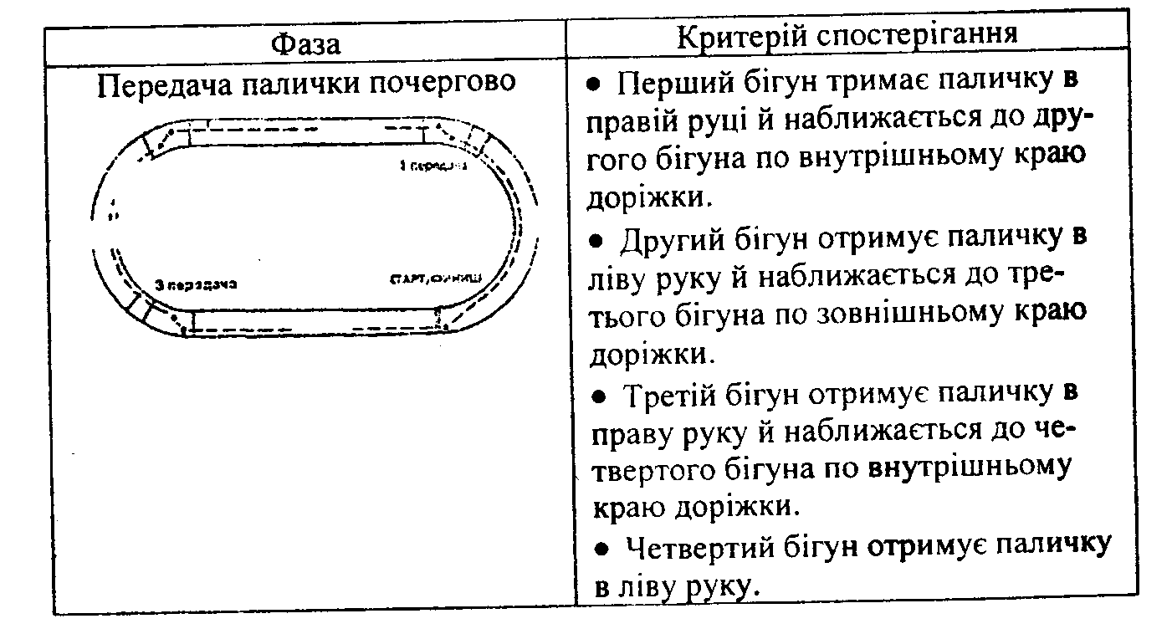
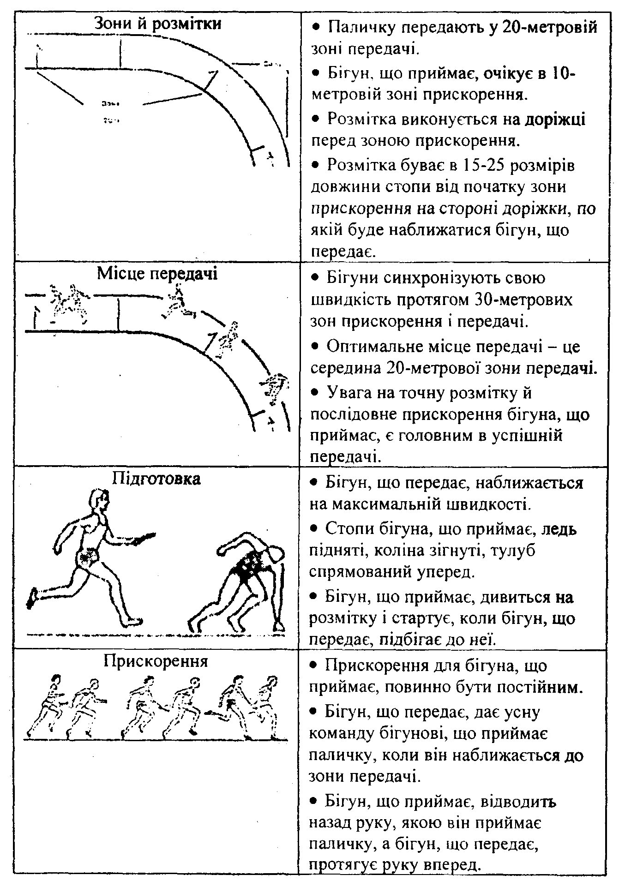

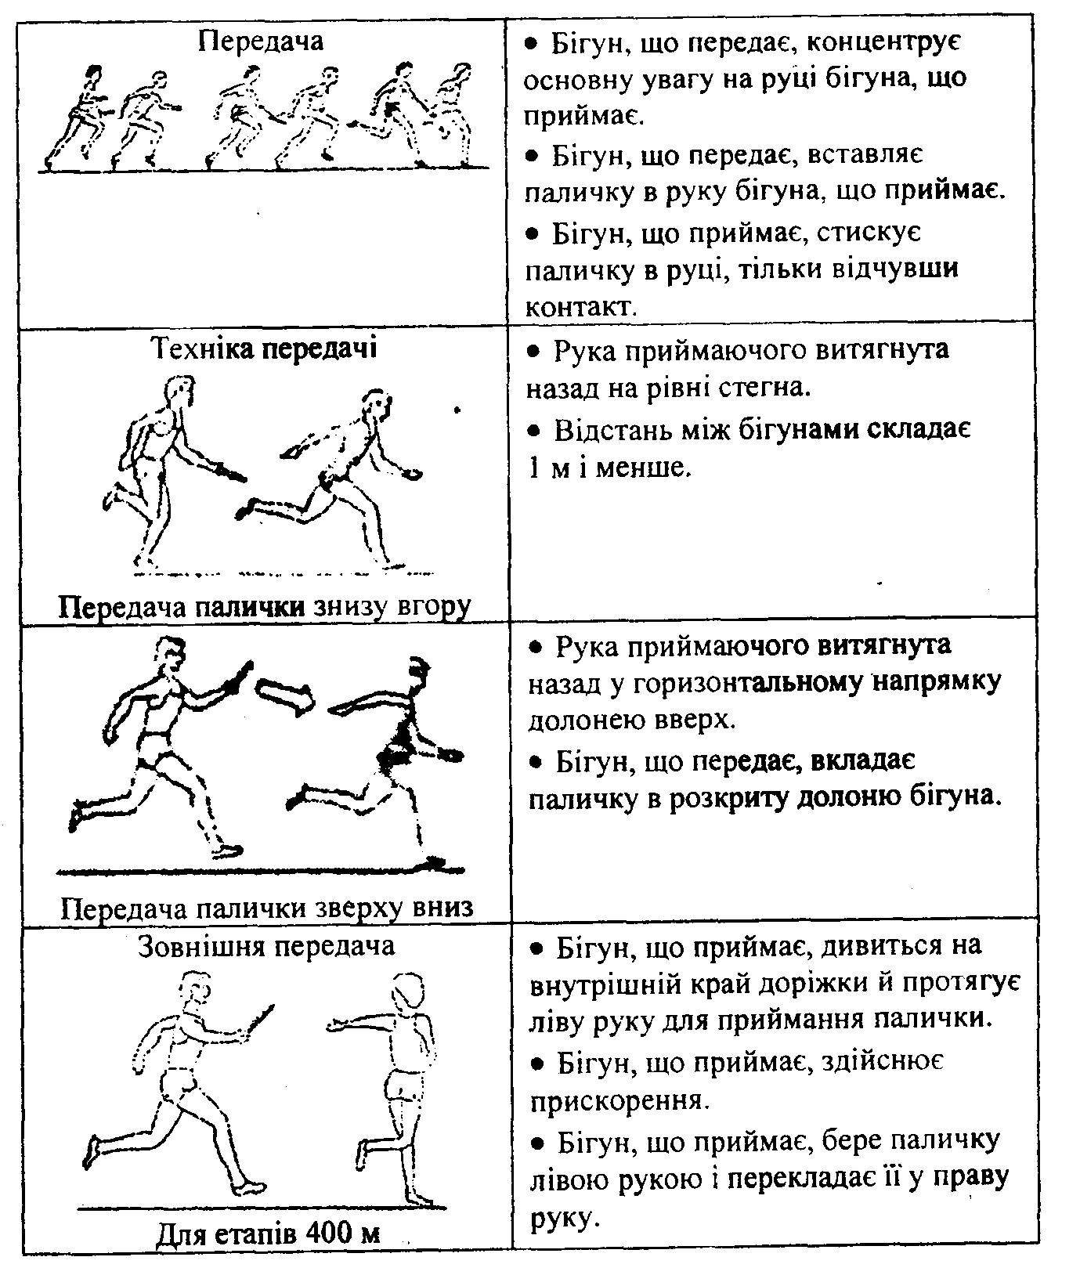

Завдання і засоби навчання
Завдання 1. Ознайомити учнів із технікою естафетного бігу
Засоби:
1) пояснення особливостей техніки естафетного бігу;
2) роз'яснення правил змагань із естафетного бігу;
3) перегляд відеофільму з передачею і прийманням палички на швидкості у двадцятиметровій зоні;
4) аналіз техніки естафетного бігу на основі відеофільму, кінограми тощо.
Завдання 2. Навчити передавати і приймати естафетну паличку
Засоби:
1) імітація рухів рук при бігові на місці, у ходьбі, повільному темпі;
2) передавання палички правою й лівою рукою на місці, у ходьбі, повільному темпі;
3) відведення руки назад із правильною позицією кисті й фіксація
цієї позиції;
4) передавання естафетної палички в двадцятиметровій зоні.
Завдання 3. Навчити учнів передавати естафетну паличку на повороті
Засоби:
1) передавання естафетної палички із правої руки в ліву, стоячи на
місці, в ходьбі;
2) передавання естафетної палички з імітацією рухів руками, як під
час бігу;
3) передавання естафетної палички і приймання її у двадцятиметровій зоні в кінці повороту із виходом на пряму;
4) так само, але на початку повороту.
Завдання 4. Навчити техніки старту учня, який приймає естафету
Засоби:
1) виконання старту з опорою на одну руку на прямій;
2) біг із високого старту з опорою на одну руку на прямій ділянці
дистанції;
3) виконання старту з опорою на одну руку на вході у поворот;
4) так само на повороті перед виходом на пряму.
Завдання 5. Удосконалення техніки у передаванні і прийманні естафетної палички
Засоби:
1) передавання естафетної палички в парах із прискоренням 20-30 м;
2) передавання і приймання естафетної палички в зоні передачі на
максимальній швидкості;
3) приймання і передавання естафетної палички на одному- трьох етапах;
4) приймання і передавання естафетної палички в естафеті 4х25 м
на прямій.
Завдання 6. Навчити техніки естафетного бігу 4х100 м у цілому
Засоби:
1) передавання і приймання естафетної палички поетапно;
2) пробігання дистанції естафетного бігу 4х100 м із максимальною швидкістю.
Завдання 7. Удосконалюватися в техніці естафетного бігу 4 х 100 м
Засоби:
1) передавання естафетної палички з різною швидкістю;
2) пробігання дистанції естафетного бігу 4 х 100 м із максимальною швидкістю;
3) естафетний біг за участю 2-х і більше команд;
4) естафета "переслідування".

Естафетний біг
Вправи для вдосконалення техніки
1. Відпрацювання рухів рук при передачі естафетної палички.
При передачі рука пряма:
- без палички;
- з паличкою;
- на місці;
- при дріботливому бігові;
- без зміни швидкості;
- в різних швидкісних режимах.
2. Відпрацювання рухів при прийманні естафетної палички.
При прийманні рука пряма:
- без палички;
- з паличкою;
- на місці;
- при дріботливому бігові;
- без зміни швидкості;
- в різних швидкісних режимах.
3. Імітація передавання естафетної палички:
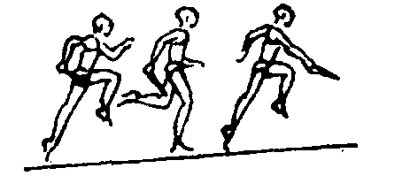
відпрацювання рухів без партнера;
- без зміни швидкості бігу, положення тулуба й амплітуди рухів рук;
- без палички;
- з паличкою;
- зі зміною положення рук;
- у різних швидкісних режимах;
- на прямій ділянці дистанції;
- на початку і в кінці повороту.
4. Біг із зафіксованим положенням рук - приймання естафетної палички:
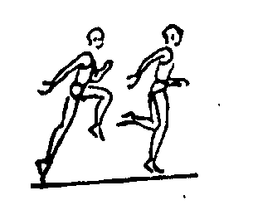
- відпрацювання вправи без партнера;
- без зміни швидкості, положення тулуба й амплітуди рухів рук;
- на визначеному місці;
- за командою вчителя;
- на прямій ділянці дистанції;
- на початку і в кінці повороту;
- в різних швидкісних режимах;
- зі зміною положення рук.
5. Імітація передавання естафетної палички в бігу із максимальною швидкістю:
- після тридцятиметрового розбігу передавання на визначеній ділянці (20, 30, 60 м довжини);
- з хронометражем звичайного й естафетного бігу на визначеній дистанції.
6. Передавання естафетної палички в бігу на ділянці 30-40 м із низького старту і зафіксованим (за спиною) положенням руки:
- з хронометражем звичайного й естафетного бігу;
- так само, на дистанції 60 м.

Спеціальні вправи для розвитку фізичних здібностей
  - Біг на місці в упорі руками в стіну з максимальною частотою рухів.
  - Стрибки через скакалку в максимальному темпі протягом 1 хв.
  - Багаторазові вистрибування вгору з упору присівши.
  - Стрибок на місці з поворотом на 360°, постаратися попасти у свій слід.
  - Нахили вперед із випрямленими ногами в положенні стоячи та сидячи (ноги нарізно й разом).
  - Переворот убік ("колесо"). Виконувати по 4-6 разів в обидва боки.
  - Сидячи на стільці (гімнастичній лаві), ноги закріплені, руки за головою, нахили назад (до торкання головою підлоги).
  - Біг із прискоренням 80-100 м (на останніх 20-30 м – швидкість наближена до максимальної).
  - Стійка на колінах (коліна на ширині плечей) - нахили тулуба назад із обертанням.
  - Упор ззаду. Ходьба назад в упорі (3-12 м).
  - 3 високого старту прискорення на 20-30 м.
  - Стрибки на місці з розведенням ніг у повітрі (у кожному стрибку - зміна ніг).

Рухливі ігри з естафетами
Естафета в колі
Учасники поділяються на 4 команди, які шикуються в колони по одному хрестоподібне від центру. Навколо колон проводиться кордон для бігу - коло. Кожний учасник має свій порядковий номер. Перший номер стоїть навколо лінії кола, а останній - ближче до центру. У гравців під першими номерами в руках естафетні палички. За командою ці гравці біжать вправо по колу, оббігають усі команди і приносять естафетну паличку гравцям під другими номерами. Самі стають у кінець своєї колони. Останні гравці роблять так само. Перемагає команда, яка закінчила естафету перша.
Зустрічна естафета з брусками
Група поділяється на дві команди. Учасники шикуються в зустрічних колонах по одному на відстані 8-10 м одна від іншої. Напрямники колон першої групи отримують три дерев'яних бруски, товщина й ширина яких не менша 10 см, довжина - 25 см. Поклавши два бруски (один - на лінії старту, інший - попереду, на крок від першого), кожний напрямник стає на бруски обома ногами, а третій брусок тримає в руках. За сигналом гравець, не сходячи із брусків, кладе третій брусок перед собою і переносить на нього ногу, яка була позаду. Вільний брусок він перекладає наперед і переносить на нього ногу. Так гравець рухається до протилежної колони. Напрямник протилежної колони, отримавши бруски за лінією старту, виконує так само.
Перемагає команда, гравці якої швидше поміняються місцями у колонах.
Естафета "гусінь "
Учасники кожної команди поділяються на дві групи і шикуються, як для зустрічної естафети, за протилежними лініями майданчика. Гравці першої групи кожної команди приймають положення "гусені": гравець кладе ліву руку на ліве плече учасника, що стоїть попереду , а правою рукою підтримує його за гомілковостопний суглоб ноги, зігнутої у коліні. За сигналом команди починають рухатися вперед, стрибаючи на одній нозі та зберігаючи рівновагу. Як тільки кінцеві в цій колоні перетинають протилежну лінію, гру починають учасники другої групи. Вони рухаються вперед таким само чином.
Виграє команда, чий кінцевий у колоні другої групи швидше перетне лінію старту.
Естафета з м’ячем
Студенти шикуються в колони біля баскетбольних щитів. Перші гравці ударяють м'ячем у щит, швидко відбігають убік і стають останніми в колоні. Другий гравець ловить м'яч, що відскочив від щита, і знову кидає, третій ловить і знову кидає і т.д. Виграє команда, що закінчила естафету першою.
Естафета з оббіганням навколо предмета
Кілька колон-команд шикуються біля стартової лінії. За 15-20 м від неї, навпроти кожної команди, кладуть набивний м'яч. За сигналом перші в колонах поспішають до м'яча, торкаються його рукою, оббігають двічі й повертаються назад. Коли стартову лінію перетне перший гравець, біг починає другий і
т. д.
Перемагає команда, яка швидше закінчить біг.
Естафета з обручами
На старт виходять дві команди. За сигналом один гравець із кожної команди біжить до пів фінішної прямої. На дистанції він повинен пролізти крізь обруч і, подолавши її, взяти в руки й підняти над головою другий. Наступний гравець починає бігти лише тоді, коли його торкне попередник, який біжить у кінець колони.
Перемогу здобуває колектив, який закінчив естафету першим.
Естафета з викликом номерів
Гравці поділяються на команди, розраховуються за порядком номерів. Учитель креслить лінію старту й фінішу. На відстані 15-20 м установлюють стійку. Учитель викликає який-небудь номер. Гравці з цим номером вибігають та оббігають стійку й повертаються назад. Хто раніше пересіче лінію фінішу, той приносить очко своїй команді. Потім керівник викликає інший номер і т.д.
Перемагає команда, у якої більше очок.

Естафета зі стрибками
За сигналом напрямники рухаються до позначки стрибками на правій, назад - на лівій нозі. Повернувшись, торкаються наступного гравця, який продовжує естафету.
Перемагає команда, яка закінчила естафету першою.
Швидкісна естафета
В естафеті беруть участь дві команди. За сигналом перші номери біжать із максимально можливою швидкістю, оббігають стійки, біжать назад, оббігають стійки позаду команди й передають естафету другим номерам, а самі стають у кінець своїх колон. Другі номери роблять далі так само.
Команду-переможницю визначають за останнім учасником на фініші.
Естафета з паличкою
Команди шикуються в колони. У перших гравців у руках естафетні палички. За сигналом гравці добігають до стійок, повертаються й, оббігають свою колону, передають паличку наступному учасникові. Спосіб передачі естафетної палички за домовленістю.
Перемагає команда, яка першою закінчила естафету.

ТЕХНІКА ЧОВНИКОВОГО БІГУ

Човниковий біг 4х9 м визначає рівень розвитку спритності і як засіб швидкісно-силових якостей є також обов'язковим у комплексному тесті оцінки стану фізичної підготовленості студентів.
Особливістю човникового бігу є зміна напрямку бігу на 180°. Зміна напрямку бігу відбувається за рахунок відштовхування виставленою вперед ногою в бік, протилежний напрямку руху, тулуб при цьому нахиляється й повертається в бік нового повороту. Місця занять обладнуються за вимогами „Положення про державні тести й нормативи оцінки фізичної підготовленості населення України".
Учасник стає перед стартовою лінією, приймаючи положення високого старту. За командою "Руш!" він біжить до протилежної лінії, бере один із предметів і повертається з ним назад до стартової лінії, кладе його за цю лінію і знову біжить за наступним предметом. Вправа вважається закінченою, коли останній предмет буде поставлений за стартову лінію.
Під час бігу на час секундомір включається за командою "Руш!" і виключається, коли останній перенесений предмет торкається поверхні доріжки.
Спеціальні вправи для вдосконалення техніки човникового бігу
- Біг зі зміною напрямку і поворотом у різні сторони (10-15 с).
- Зупинка стрибком з обертанням на 90°.
- Стрибки, напівприсівши, вперед-вбік.
- Глибокий випад уперед, пружні нахили, зміна ніг.
- Прискорення із широкого випаду в "кроці" (15-30 м).
- Галоп уліво й вправо (рухатися приставними кроками).
- Різка зупинка, напівприсівши, після галопу.
- Зупинка після галопу й перехід у біг у протилежному напрямку.
- Зупинка стрибком із виставленням ноги вперед і поворотом на 90°.
- Зупинка кроком з 4-5 менших кроків і перехід у біг у протилежному напрямку.
- Стрибки з місця в сторону, із розведенням ніг у повітрі.
- Біг із високого старту з опорою на одну руку на прямій (20-50 м).
Рухливі ігри
Човникова естафета
Розподілити студентів на дві команди. Кожна з них, розрахувавшись на перший-другий, у свою чергу, поділяються на дві частини. Перші номери кожної команди шикуються в колони на одному боці майданчика за позначеною лінією. На відстані 15-20 м від неї креслять другу лінію, за якою стають другі номери, проти колони своїх партнерів. За сигналом гравці, які стоять першими, беруть один кубик і біжать із ним до другої частини своєї команди, кладуть його за стартову лінію біля другої частини своєї команди, потім повертаються назад, беруть другий кубик і біжить із ним, передають першому гравцеві другої частини своєї команди. Самі стають останніми в колоні. Естафета закінчується, коли команди поміняються місцями.
Човникова естафета з м’ячем
Студенти поділяються на дві команди, а кожна команда - на рівні групи. Одна із груп кожної команди переходить на протилежний бік майданчика. Усі шикуються в колону по одному за лініями. Гравці, що стоять попереду, отримують баскетбольні м'ячі. За командою гравці з м'ячем біжать до своїх груп на протилежний бік і передають м'яч гравцям, що стоять першими, а самі стають у кінець колони. Так само далі роблять гравці, що стоять другими.
Перемагає команда, яка першою закінчила естафету.
Човник
За сигналом гравці однієї команди стрибають від середньої лінії (на двох ногах) у бік супротивника. Після стрибка першого номера відмічають місце приземлення. Звідти стрибає гравець із команди суперників.
Перемагає та команда, у якій останньому гравцеві вдається перестрибнути через середню лінію.
Човниковий біг
За сигналом напрямники обох команд біжать до першої позначки, повертаються до лінії старту, потім знову до другої позначки доти, доки не пробіжать усіх точок повороту. Після цього у гру вступають наступні учасники команди й повторюють так само і т.д.
Переможець - команда, яка закінчить біг першою.
"Чаклун"
Перед початком гри обирають "чаклуна". Для цього один із гравців витягує перед собою праву руку долонею униз, інші підставляють під неї вказівні пальці. Після команди "Один, два, три!" усі відривають пальці, а гравцю з витягнутою рукою необхідно схопити чийсь палець. Той гравець, чий палець таким чином буде схоплений тричі, стає "чаклуном". Усі розбігаються, а "чаклун" намагається наздогнати кого-небудь і доторкнутися рукою. Спійманий завмирає на місці, при цьому розводить руки в сторони. "Розчаклувати" його, можуть інші гравці, доторкнувшись до його руки. Але "чаклун" стежить за своєю жертвою, і як тільки хто-небудь знімає "чари", він намагається повторним дотиком знову випустити їх. Крім того, він намагається „зачарувати” і тих, хто відважується визволити товариша. "Зачаклований" тричі сам стає "чаклуном" і т.д.
Естафета "Закрутилася голова"
Група поділяється на дві команди. За 8-10 м від старту кожної команди лежить по одному набивному м'ячу. За сигналом перші учасники команд біжать до м'ячів і, спираючись однією рукою на м'яч, оббігають 3-4 рази навколо нього, повертаються і дотиком долоні передають естафету наступному гравцеві. Перемагає команда, яка швидше виконає це завдання.
"Квач"
Гравці розміщуються на майданчику. Один із них ведучий - "квач". За сигналом "квач" намагається догнати когось із гравців і доторкнутися до нього рукою. Цей гравець зупиняється і голосно говорить: "Я квач" і теж намагається доторкнутися до когось із гравців. У цій грі виграє той, хто жодного разу не був "квачем".
"Квач " із бігом і стрибками
На одному боці майданчика креслять лінію, на відстані 10 м від неї паралельно їй натягується мотузка на висоті 50-60 см. На відстані 10 м від мотузки креслять "рів" шириною 1,5-2 м. За 5 м від нього проводиться лінія фінішу. Учасники поділяються на дві команди й шикуються в шеренги одна за другою з інтервалом 2-3 м. За сигналом усі учасники мчать до фінішу, при цьому гравці другої шеренги намагаються спіймати гравців першої. Усі учасники повинні перестрибнути через мотузку й "рів". Ловити можна тільки до лінії фінішу. Вкінці підраховуються спіймані, і команди міняються ролями.
Виграє команда, яка спіймала за рівну кількість пробіжок більше учасників.

ТЕХНІКА БІГУ НА СЕРЕДНІ ДИСТАНЦІЇ

У легкій атлетиці до середніх дистанцій належить біг від 500 до 2000 м.
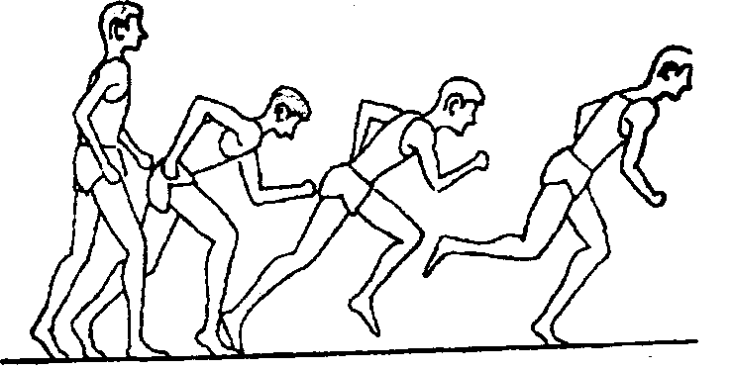
Головною ознакою якісної техніки є ефективність, економічність і прямолінійність рухів, м'якість і плавність, відсутність різких і судомних зусиль.

Застосовується положення високого старту. За командою "На старт!" бігун підходить до стартової лінії, ставить сильнішу (поштовхову) ногу щільно до лінії, а другою - на носок півкроку назад. Згинає обидві ноги, нахиляє тулуб уперед, вага тіла зміщена на поштовхову ногу. Напівзігнута права рука виноситься вперед, ліва - назад, праву руку можна опускати на доріжку. За командою "Марш!", зберігаючи нахил тулуба й енергійно, відштовхуючись ногами, з активними рухами рук уперед-назад, бігун починає біг.
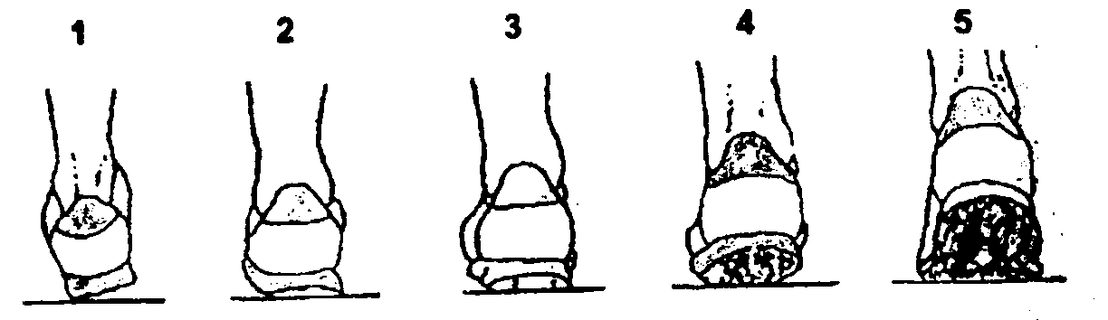
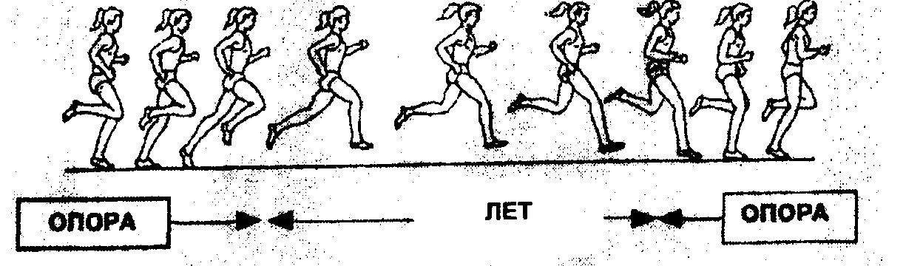
Частота кроків у стартовому прискоренні значно більша, а довжина кроків збільшується до оптимальності. Зберігаючи нахил тулуба вперед (4-6°), бігун ставить ногу на доріжку передньою частиною ступні з переходом на п'ятку.
Основним відповідальним моментом у бігу є задній поштовх, випрямлення у всіх суглобах поштовхової ноги з одночасним винесенням уперед зігнутої у коліні махової ноги.
Голова продовжує лінію тулуба, погляд спрямований прямо вперед, плечі не напружені й вільно опущені. Дихання під час бігу повинно бути ритмічним і глибоким, виконується одночасно через ніс і рот. У бігу на повороті бігун злегка нахиляє тулуб до краю бігової доріжки, рухи правою рукою здійснюються трохи вбік із великою частотою, ступні ніг повернуті в центр кола. Фінішування починається за 200-300 м до закінчення бігу. При цьому збільшується темп бігу, а на останній прямій інколи переходять на максимальний, щоб фінішувати першим. Закінчивши дистанцію, бігун не повинен різко зупинятися, а продовжувати біг за інерцією з наступним переходом на ходьбу.

Технічна характеристика бігу на середні дистанції

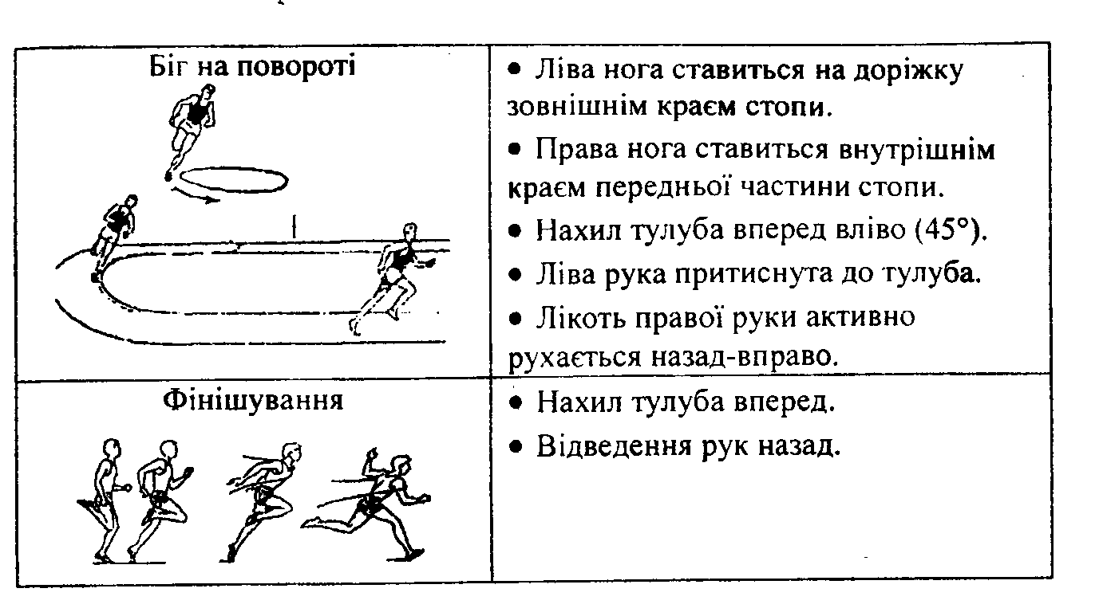
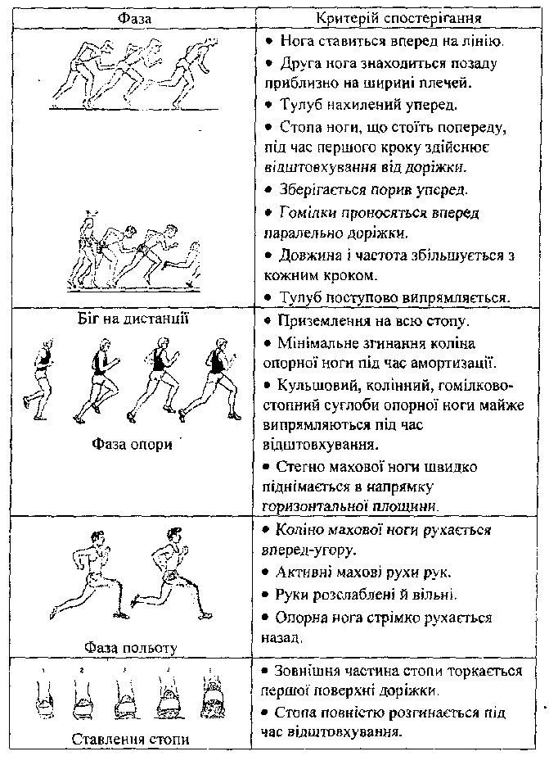

Завдання і засоби навчання

Завдання 1. Сформувати в учнів правильну уяву й розуміння техніки бігу на середні дистанції.
Засоби:
- Пояснення сутності й особливостей техніки бігу.
- Показ учителем або підготовленим учнем техніки бігу.
- Розбір схем, кінограм, відеофрагментів про техніку бігу на середні дистанції.
- Пояснення правил й організації змагань із бігу на середні дистанції.
- Біг на відрізках 60 - 80 м напівсиди з поясненням, як утримувати тулуб, голову.

Завдання 2. Навчити учнів правильно виконувати бігові рухи.
Засоби:
- Пояснення техніки рухів рук і відштовхування ногами при бігові.
- Біг із закиданням гомілки.
- Біг із високим підніманням стегон.
- Дріботливий біг із переходом на звичайний.
- Біг короткими кроками.
- Ставлення ноги з п'ятки на носок при ходьбі, бігові.
- Виконання рухів руками на місці й у русі.

Завдання 3. Навчити учнів відштовхуватися під час бігу.
Засоби:
- Стрибки з ноги на ногу.
- Біг поштовхами з акцентованим відштовхуванням, у момент якого стегно, гомілка і ступня складають майже пряму лінію.
- Так само, але з обмеженням.
- Багатоскоки на одній нозі з підтягуванням поштовхової ноги вперед-угору, як при бігові, і опускання на неї.
- Стрибки через набивні м'ячі.
- З 4-8 бігових кроків вистрибувати вверх із діставанням підвішених предметів рукою.
- Повільний біг зі ставленням ніг на землю на одній лінії носками вперед "виростаючи" вверх.

Завдання 4. Навчити виконувати вільний біг по прямій.
Засоби:
- Ходьба і повільний біг із прямим тулубом і зігнутими руками.
- Біг вільним маховим кроком.
- Вільний біг із опущеними руками.
- Біг зі зміною темпу.
- Вільний швидкий біг на 60 м.
- Біг за вітром.
- Біг із переходом на звичайний і швидкий біг.

Завдання 5. Навчити бігу на повороті.
Засоби:
- Біг по колу діаметром 20 - 30 м.
- Біг на прямій і входом у поворот.
- Пробігання повороту по першій - третій і останній доріжці на високій швидкості.
- Біг по повороту із виходом на пряму.
- Біг на відрізках 100,200, 400 м.

Завдання 6. Навчити виконувати різнобічні положення для бігу із високого старту.
Засоби:
- Виконання положення старту: учень згинає обидві ноги, вагу тіла переносить на передню, одночасно виставляючи вперед зігнуту в лікті протилежну руку.
- Так само, але виконуючи біг із цього положення.
- Другий варіант старту: учень згинає обидві ноги, при цьому одна рука торкається землі, а друга відводиться назад.
- Біг із вищеназваного старту.
- Третій варіант старту: положення ніг таке саме. а обидві руки опущені вільно вниз.
- Виконання бігу зі старту.
- Виконання стартових положень, виконання команд "На старт!", "Руш!" і стартового прискорення.

Завдання 7. Навчити бігу із високого старту
Засоби:
- Демонстрація бігу із високого старту.
- Біг із високого старту з попередньою командою "На старт!".
- Біг із високого старту без команди "На старт!"
- Біг із високого старту на повороті.
- Біг із високого старту з переходом на біг по дистанції.

Завдання 8. Навчити виконувати стартовий розбіг і фінішне прискорення.
Засоби:
- Пробігання в нахилі із прискоренням.
- Біг із високого старту з прискоренням на повороті.
- Біг із високого старту з прискоренням на прямій.
- Біг на відрізках 100-150 м із прискоренням за 40-50 м до фінішу.
- Біг на відрізках 300 м із прискоренням за 100-120 м до закінчення бігу.
- Прискорений біг на фінішній прямій із різнобічними способами фінішування.

Завдання 9. Удосконалення техніки бігу із урахуванням індивідуальних особливостей учнів.
Засоби:
- Біг зі старту, на прямій і на повороті на відрізках 300-500 м із фінішним прискоренням у кінці дистанції.
- Біг із різною швидкістю на коротких, середніх і довгих відрізках.
- Контрольний біг - на середні дистанції.
- Біг із різною довжиною і частотою кроків.

Спеціальні вправи для розвитку фізичних
здібностей на заняттях
- Піднімання стегном ваги (10-12 кг), стоячи на одній нозі, потім - на другій.
- Ходьба на передній частині ступні, стрибки на двох ногах із вагою, зміною положення ніг.
- Стоячи в положенні кроку вперед. Пружні коливання з поступовим розведенням ніг до положення близького шпагату.
- Біг із прискоренням на відрізках (100-120 м), прискорення (15-25 м).
- Стоячи на місці, активна робота рук як під час бігу, коли темп рухів доведений до максимального, починати біг із прискоренням 20 м.
- Стрибки на правій, лівій, обох із поворотом 30°, 60°, 90°, стрибки з поворотом і сплеском.
- Біг із високого старту на відрізках (30-100 м) на прямій, переходом у гірку, під гірку, переходом на пряму.
- Зістрибування на дві й одну ногу з наступним стрибком уперед.
- Підскоки на нозі, тримаючи махову ногу під прямим кутом, розгинаючи й згинаючи її в колінному суглобі при кожному відскокові.
- Звису на перекладині або на гілці дерева (5-6) раз підтягнутися підборіддям до перекладини.
- Біг із високим підніманням стегна на місці й просуванням уперед (15-20 м).
- Стрибки з ноги на ногу. Поштовхова нога повністю випрямляється, махова - зігнута в колінному суглобі під прямим кутом, рухається вперед, гомілка опускається вниз (15-20 м).

Вправи для розвитку загальної сили й силової витривалості. Колове тренування
- Сходження на підвищення з підніманням маси тіла, мішка з піском.
- Стрибки з гантелями.
- Присідання без/із додатковим навантаженням, ноги зафіксовані.
- Кидання набивних м'ячів убік із положення сидячи.
- Зміна положення (упор присівши, упор лежачи).
- Стрибки з положення присівши зі зміною ніг і випрямленням тулуба.
- Лежачи на животі, швидко піднімати поперемінне руки/ноги.
- Кидки набивного м'яча назад.
- Біг на місці з високо піднятими колінами.
- Кидки набивного м'яча двома руками в стіну із положення сидячи.

Вправи для розвитку спеціальної сили
- Випади з переборенням опору.
- Підняття на носки з вагою на плечах.
- Ходьба і біг по сходинках.
- Присідання зі штангою.
- Стрибки з підтягуванням колін (із використанням манжетів).
- Присіди, напівприсіди.

Стрибкові вправи
Підскоки
- Дистанція 80-200 м серіями по 10,20 підскоків.
- Стрибки на сходинках, стрибки вгору, стрибки на одній нозі (серіями по 3, 5).
- Стрибки на двох ногах (через бар'єри, стрибки з сильним випрямленням).
- Поперемінні стрибки на дистанції 100-200 м.
- Стрибки з подоланням опору на дистанції 200 м.
- Стрибки вгору на дистанції 200 м.

Вправи для зміцнення м'язів ступні
- Ходьба та біг по піску.
- Стрибки із положення присівши ліворуч, праворуч.
- Ходьба з високим підніманням стегна і підйомом на носок опорної ноги.
- Пружні підскоки на носках.
- Педалювання на велосипеді без напруження.
- Ходьба напівприсівши з обтяженням.
- Пружна ходьба з підйомом на носки.
- Ходьба в положенні присівши "гусячим кроком".
- Біг угору.
- Ходьба з підстрибуванням.

Рухливі ігри для розвитку витривалості
Квачі парами
Усі гравці шикуються у дві шеренги, поділяються на перші-другі номери та стають парами обличчям один до одного. Учитель виголошує номери ведучих гравців, які шикуються в колони. За сигналом останній робить прискорення і стає ведучим. Як тільки він став першим, прискорення починає почергово останній.
Переслідування
Команди стартують на протилежних прямих кругової доріжки. Кожний учасник пробігає один круг. Команда-переможець визначається з перетинанням лінії старту останнім її учасником.
Квачі - ногами
Гравці парами кладуть руки один одному на плечі. Завдання кожного суперника - квацьнути торканням ноги й не дати торкнутися своєї ноги. Відскоки (зовнішньою стороною стопи) можна робити правою й лівою ногою. Рятуючись, дозволяється згинати ногу в коліні, але не ставати на коліно.
Човниковий біг
Позначають стартову лінію, а за 10 м ще, через кожних 3 м, 4-5 точок повороту. На старт стають дві команди. За сигналом їхні напрямники біжать, повертаються на старт, далі - до другої і назад і т.д., поки не досягнуть останньої точки повороту, а відтак займуть вихідне положення. Далі по черзі всі гравці повторюють те саме. Перемагає колектив, який випередив суперників.
Поза грою останній
За сигналом пара бігунів (по одному від команди) поспішає до прапорців (на протилежному кінці майданчика), оббігає їх і повертається на старт. Той, то відстав, вибуває із гри. Потім біжить наступна пара і т.д. Умови гри та критерії визначення переможців можна варіювати.
Потяг
У грі беруть участь дві команди (два "потяги": Львів-Київ, Одеса-Київ). Дві команди вишикують у колону по одному за загальною стартовою лінією. За командою вчителя розпочинають гру перші учасники - "тепловози". Вони біжать до високої стійки (станції; висота стійки 1,5 м, виготовлена з дерева або пластмаси), оббігають її і повертаються назад у своє "депо". "Чіпляють" перший "вагон" (одного учасника) і біжать разом, оббігають стійку, повертаються назад і чіпляють другий "вагон" і т.д. Виграє команда, яка швидше закінчить гру-естафету, при цьому не "загубивши вагони".
Скакуни
Гравці поділяються на дві команди. На майданчику окреслюють дім "скакунів". Команди вибирають капітанів. Капітан "скакунів" посилає одного гравця в поле. Він скаче на одній нозі й ловить гравців команди "бігунів". Через 10-15 с командир повертає його на місце: "Додому". Гру продовжує наступний гравець. Спіймані "бігуни" йдуть у полон до "скакунів" у вказане їм місце.
Гра закінчується тоді, коли всі гравці в полі будуть спіймані.

ТЕХНІКА КРОСОВОГО БІГУ

Кросовий біг входить до шкільної програми загальноосвітньої школи і представлений дистанціями від 600 до 3000 м.
Техніка кросового бігу складається з вільних і економічних рухів бігуна, тобто враховує їх природність, невимушеність і закінченість, виконання їх з найменшими затратами сил.
Біг починається із загального високого старту за командою "На старт!", а потім "Руш!". На дистанції, особливо на рівних ділянках, необхідно зберігати постійну швидкість, виконувати техніку махового кроку, при цьому тулуб нахилений уперед. Ноги виконують загрібаючий рух, ступні торкаються грунту передньою частиною, погляд спрямований уперед, м'язи шиї розслаблені.
При бігу по місцевості необхідно уважно дивитися вперед-униз, щоб не попасти в яму, тріщину, вибоїну. Перешкоди, які зустрічаються та ускладнюють подолання дистанції, змушують кросмена змінювати техніку бігу залежно від умов, долати їх найефективніше і з найменшими затратами.
На жорсткому, кам'янистому грунті потрібно трохи збільшити крок, ставлячи ступню з носка, що підвищує еластичність бігу.
По піску, м'якому ґрунті, болотистій місцевості необхідно бігти частими кроками, при цьому нога стає на повну ступню, щоб збільшити площу опори й менше в'язнути в фунті.

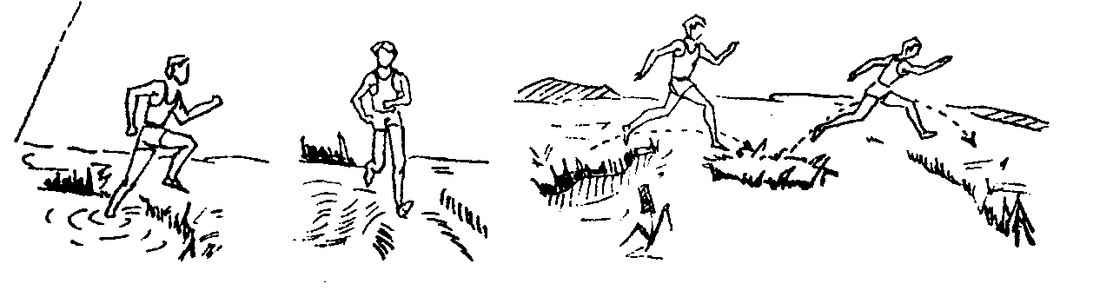

Під час бігу вгору необхідно нахилити тулуб уперед. Чим крутіша гора, тим більший нахил тулуба, ноги ставлять на передню частину ступні, зменшуючи довжину кроків, але збільшуючи їх частоту.

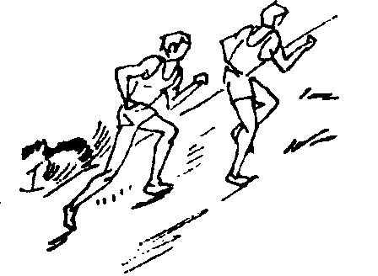

Руки працюють досить енергійно. Збігаючи під гору, тулуб тримають вертикально або відхиляють назад, зменшують довжину кроків, ногу ставлять на всю ступню або п'яту.

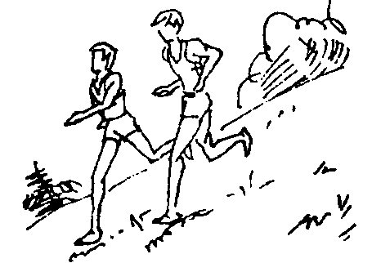

Похилі спуски застосовуються для максимально можливого збільшення швидкості по дистанції. Неглибокі канави, рови, річки долають стрибком із приземленням на махову ногу: широкі - на обидві ноги, не зменшуючи при цьому швидкості бігу. Невисокі перешкоди, кущі, повалені дерева можна долати стрибковим (бар'єрним) кроком без значного порушення ритму бігу. В окремих випадках перешкоди перестрибують, наступаючи або з опорою на одну руку й ногу, з приземленням на передню частину ступні й без зупинки продовжувати біг. Дихання під час бігу повинно бути ритмічне: вдих глибоким, видих повним. Вдих робиться через ніс і рот, видих через ніс і напівприкритий рот.
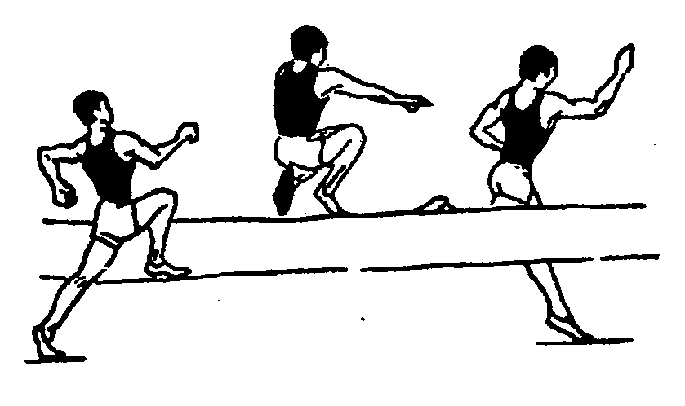
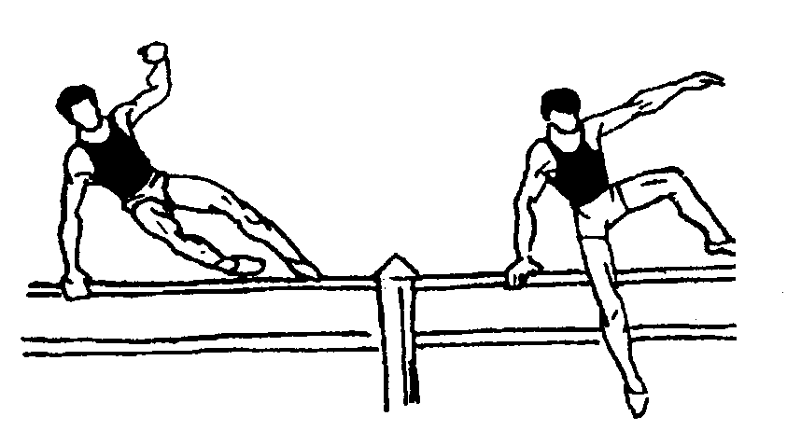
При фінішуванні нахил тіла збільшується, руки працюють енергійно, відштовхування і мах вільною ногою виконується активніше та сильніше. Закінчивши дистанцію, кросмен не повинен різко зупинятись, а продовжити біг за інерцією з поступовим переходом на ходьбу.

Технічна характеристика кросового бігу

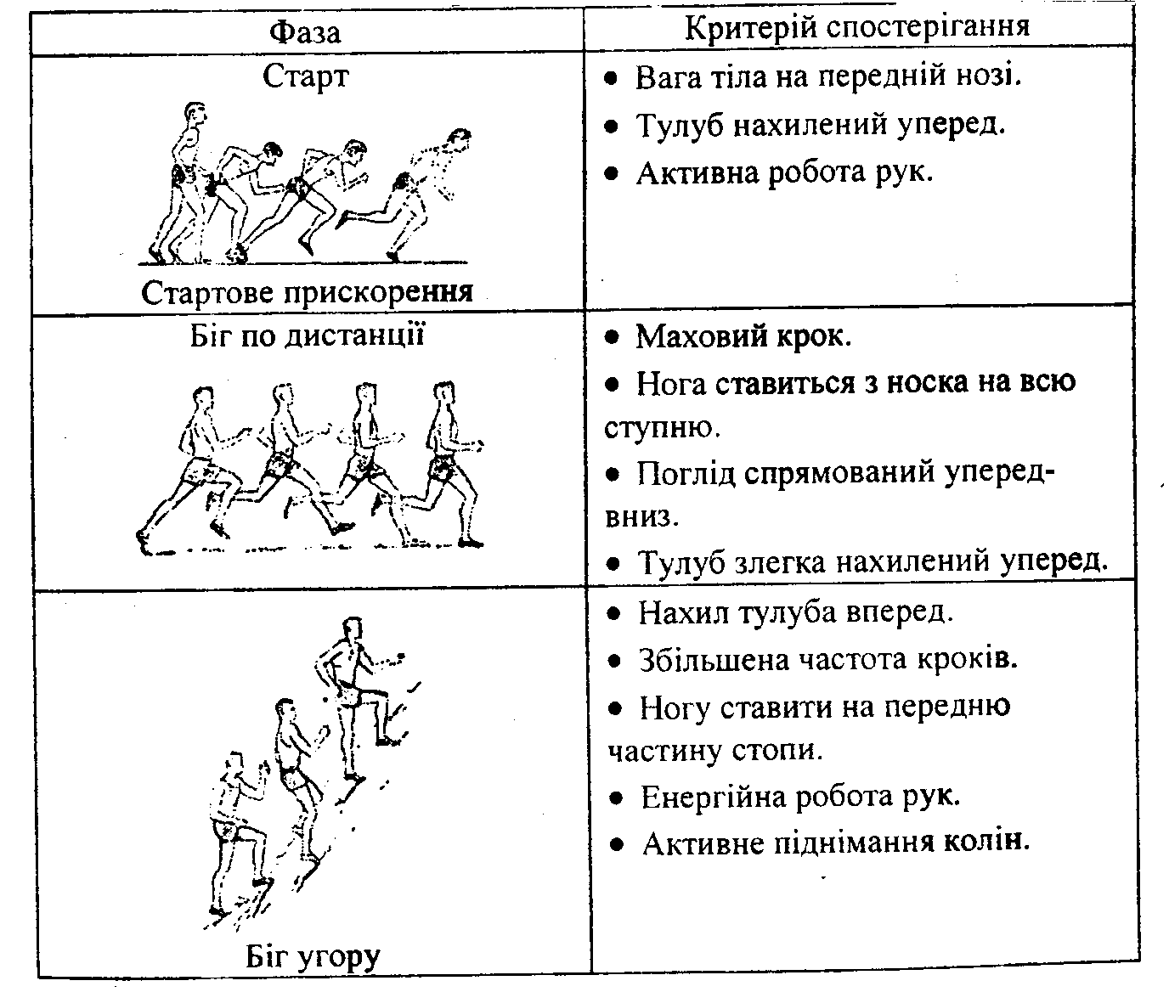
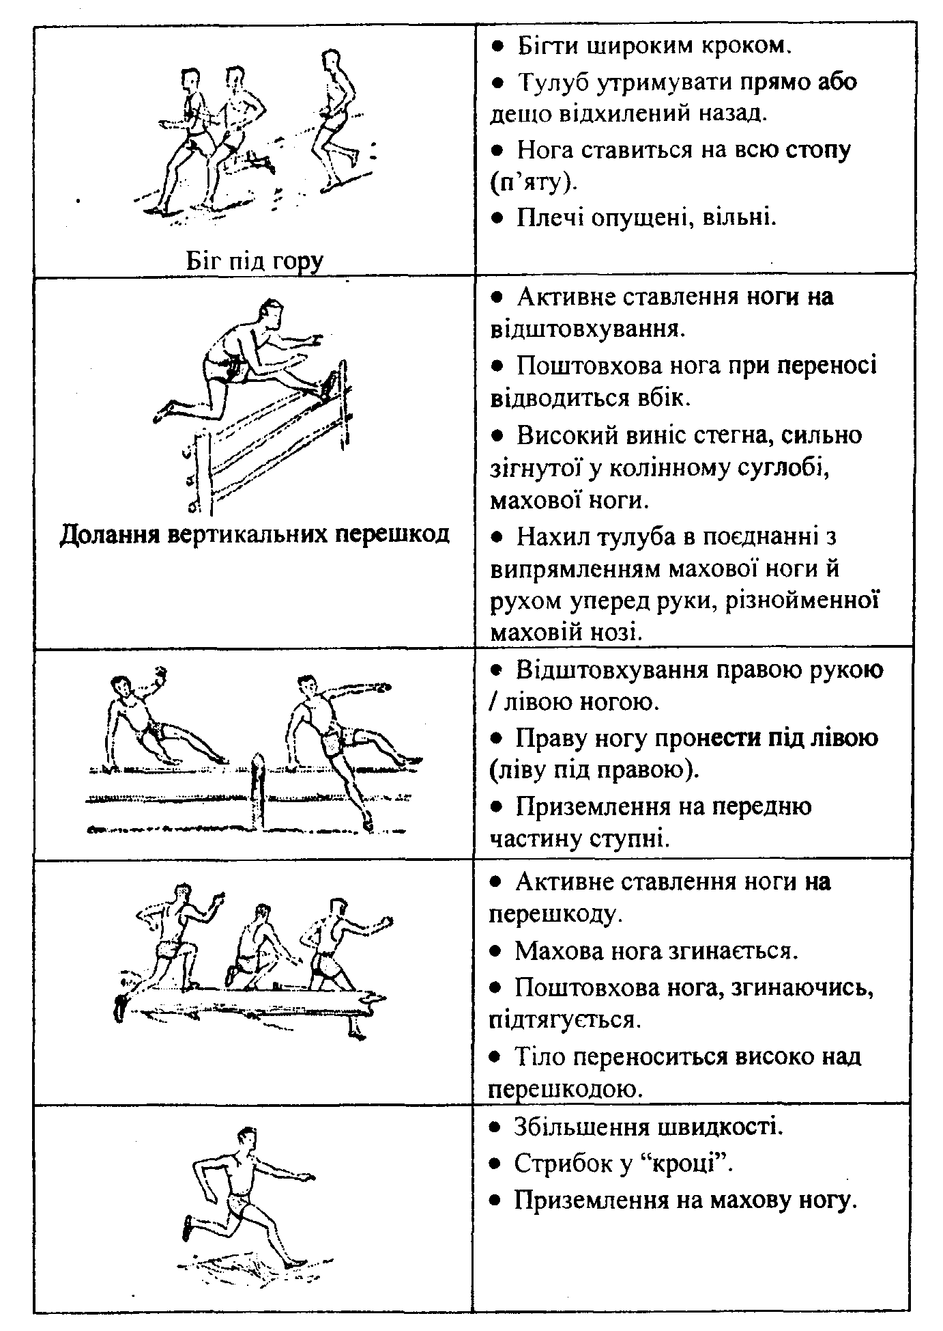
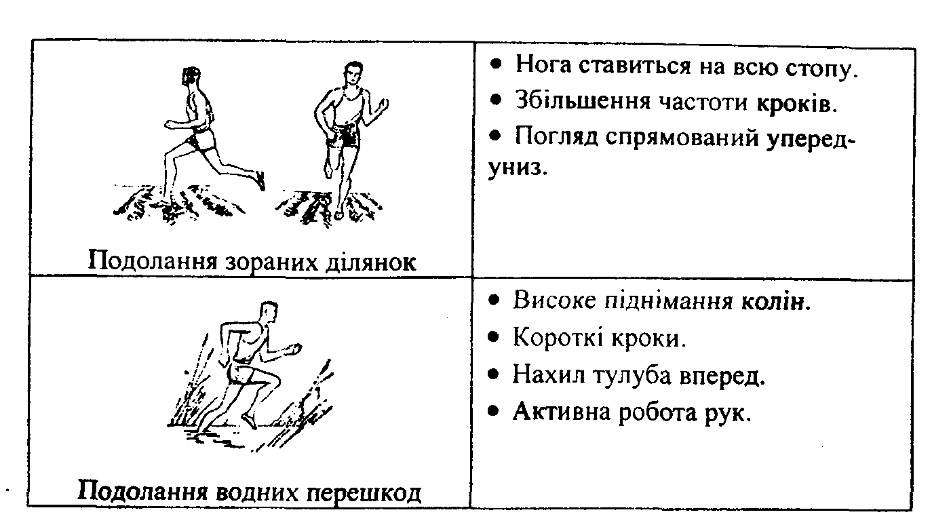

Завдання та засоби навчання
Завдання 1. Створити правильне уявлення в учнів про техніку кросового бігу.
Засоби:
- Пояснення особливостей техніки кросового бігу.
- Роз'яснення правил змагань із кросового бігу.
- Аналіз техніки бігу на основі кінограм, кінокільцівок, схем, відеофільмів проходження різних ділянок траси.
- Демонстрування техніки кросового бігу.

Завдання 2. Навчити техніки бігу з гори.
Засоби:
- Ходьба з гори з переходом на біг.
- Повільний біг із гори.
- Біг по рівній поверхні з переходом на біг із гори.
- Вільний біг із гори.
- Біг із гори широкими кроками.
- Біг із гори з переходом на біг по рівній поверхні.

Завдання 3. Навчити техніки бігу на гору.
Засоби:
- Ходьба вгору швидким кроком.
- Біг угору короткими кроками.
- Біг угору зі швидкою роботою рук.
- Біг по рівній поверхні з переходом на біг на гору.
- Біг на гору з переходом на біг по рівній ділянці.
- Біг із пагорба на пагорб.

Завдання 4. Навчити бігові на ґрунтах різної щільності.
Засоби:
- Ходьба і біг по піску, гравію, ріллі, торфу.
- Біг по фунті з високою травою.
- Біг по мокрому ґрунті.
- Біг по твердому фунті.
- Біг із подоланням водних перешкод.
Завдання 5. Навчити учнів долати горизонтальні перешкоди
Засоби:
- Біг стрибками з ноги на ногу через штучні рови 1,5 м.
- Біг із перестрибуванням через калюжі.
- Біг із перестрибуванням через неширокі канави.
- Біг із перестрибуванням ям, струмків.

Завдання 6. Навчити учнів долати вертикальні перешкоди.
Засоби:
- Біг через набивні м'ячі.
- Біг через низькі бар'єри.
- Біг із перестрибуванням бар'єрним кроком невисоких кущів, бар'єрів.
- Долання вертикальної перешкоди стрибком із опорою на одну руку й різнойменну ногу.
- Долання вертикальної перешкоди з наступанням на неї однією ногою.
- Перестрибування через корені дерев.

Завдання 7. Удосконалення в техніці кросового бігу.
Засоби:
- Біг у рівному темпі.
- Біг на пересіченій місцевості.
- Біг із подоланням перешкод на відрізках 150-300 м.
- Перемінний біг на відрізках 200-400 м.
- Біг із виконанням бігового фартлеку.
- Пробігання кросових дистанцій.

Спеціальні вправи для розвитку фізичних здібностей
- Збігання сходами вгору, ступаючи через одну сходинку (стежити за активною роботою рук).
- Стрибки на двох ногах угору сходами, стрибаючи на кожну сходинку, потім через одну.
- Рівномірний кросовий біг від 6 до 20 хв (залежно від віку).
- Вихідне положення - упор лежачи, злегка зігнуті руки, а потім поштовхом швидко їх розігнути, відірвати руки одночасно від підлоги з наступним опусканням в упор, лежачи на зігнутих руках.
- Сидячи, у положення переходу через бар'єр, швидкі нахили вперед.
- Вистрибування на підвищені предмети (тумби, гімнастичні мати) висотою (40-80 см) із розбігу правою та лівою ногою і приземляючись внизу на ліву або праву ногу.
- Стати на стілець, руки на поясі, опускатися на підлогу почергово на праву та ліву ногу, потім із опусканням уперед.
- Сидячи на підлозі, нахили тулуба за допомогою партнера.
- Перестрибування через перешкоди висотою (50-60 см), розташованих а відстані 2-3 м одна від одної (3-4 перешкоди).
- Повторний біг (6х200 м) через 3 хв. відпочинку.
- Повторний біг зі старту і біг сходу на відрізках (30-100 м).
- Контрольний біг із підвищеною швидкістю (500-1000 м).

Вправи для розвитку витривалості
- Біг у рівномірному темпі до 15 хв (ЧСС до 120 уд./хв).
- Біг у повільному темпі до 6-8 хв із 4-5 прискореннями (до 200 м за 55-60 с).
- Повторний біг 3-4 хв 300-400 м. Відпочинок між повтореннями 3 хв.
- Крос до 3,5 км по пересічній місцевості з подоланням природних перешкод.
- Біг до 3,5 км без урахування часу.
- Біг на 2000 м на час (дівчата) і 3000 м (юнаки).
- Біг у рівномірному темпі 15-20 хв з інтенсивністю, яка відповідає реакції ЧСС 150-160 уд./хв.
- Біг 1000 м, 2000 м зі швидкістю, що переважає змагальну швидкість при здачі контрольних нормативів.
- Тривалий перемінний біг до 20 хв (для дівчат у поєднанні з ходьбою) або крос по пересічній місцевості з доланням природних перешкод.

Рухливі ігри на місцевості
Крос по колу
На майданчику ставлять 4 стійки (або позначають 4 кола) із таким розрахунком, що гравці, оббігаючи їх, рухаються по прямокутнику. Відстань між стійками (15-20 м) довгі сторони прямокутника і (8-10 м) - короткі сторони. Грають дві команди по 4 чоловіки. Вони розташовуються рівномірно по всьому прямокутнику, при цьому представники команд стоять через одного. За командою "Руш!" гравці починають біг проти часової стрілки, огинаючи стійки. Завдання кожного гравця полягає в тому, щоб осилити гравця другої команди, який біжить попереду. Сигнал до закінчення гри подасться, коли осилені 3 гравці з команди.
Подолання вертикальних і горизонтальних перешкод
Клас поділяється на 2-3 команди, які з 5-метровим інтервалом шикуються на майданчику за загальною стартовою лінією колонами по одному. За 20 м перед кожною колоною ставиться прапорець, а на шляху до нього на однаковій відстані ставлять два легкоатлетичні бар'єри, висоту яких регулюють залежності від віку й підготовленості учнів. На середині зворотного шляху кладуть гімнастичний мат. За стартовим сигналом перші гравці колон біжать до свого прапорця, при цьому перестрибують через два бар'єри, поворотом наліво огинають прапорець і повертаються назад, із розбігу перестрибують через мат. Потім дотиком руки передають естафету наступному гравцю своєї колони, а самі стають у її кінець. Наступний гравець виконує так само, і так до останнього учасника. За кожний не перестрибнутий бар'єр або мат, команді добавляють 2 штрафні секунди. Виграє команда, виконавши ігрове завдання за найменший час.
Телеграма
Клас поділяється на 5-6 команд по 5 чоловік у кожній. Кросову дистанцію ділять на рівні відрізки. Кожний учасник команди займає місце на своєму етапі. Капітан команди, стартуючи на першому етапі, самостійно придумує телеграму вітання із 5 слів. Наприклад: швидше, сильніше, вище, олімпіада, чемпіон.
Закінчуючи свій етап і підбігаючи до другого учасника команди, він, як естафету, передає йому слова змісту телеграми. Таким чином, телеграма передається на всіх етапах естафети. Виграє команда, яка першою фінішувала і правильно без помилок донесла слова телеграми.
Останній вибуває
Усі стартують одночасно й біжать зовнішнім краєм розміченої дистанції по кругу. Після кожних двох кіл вибуває той, хто перетнув лінію старту останній. Перемагає гравець, який залишається одноосібним лідером.
Усі за капітанами
Учні шикуються у дві колони (команди) по одному, кожну з яких капітан, за сигналом веде в будь-якому напрямку (300-600 м). Гравці повинні повторювати всі його дії (подолання перешкод, ходьба різними способами). За цим стежать два спостерігачі - помічники вчителя. Гравець, який не виконав запропонованих дій, вибуває з гри. Перемагає команда, у якої за встановлений час вибуло менше гравців.
Біг за орієнтирами
На пересічній місцевості ведучий намічає два - три орієнтири, показує їх гравцям і дає завдання пробігти дистанцію за цими орієнтирами (у будь-якому напрямку якомога швидше й повернутися назад, де вони зараз знаходяться). Дистанція, залежно від віку, може складатися до 1 км.
Собаки і лисиці
Вибирається "лисиця" або декілька „лисиць”, які стартують на 5-10 с раніше за інших. Ті, які залишилися, - "собаки" - мають переслідувати "лисицю" до тих пір, доки її не наздоженуть і не доторкнуться до неї. Як тільки "лисиця" спіймана, біг закінчується й вибирається нова "лисиця".
Біг парами
Перед невеликим пагорбом із нахилом 20-25° позначають лінію старту, а за 60-150 м вище - фінішу. Учасники стають на старт двома паралельними колонами-командами. За сигналом рушає перший гравець кожної з них і, перетнувши фініш, піднімає одну руку, що є стартовим сигналом для наступного в колоні. Перемагає той, хто першим вибіг на гірку.
Бігуни - гінці
На пересічній місцевості, галявині або майданчику прокладається кросова дистанція довжиною 200-400 м із стартом і фінішем, які позначаються поряд. Учнів поділяють на чотири команди: дві - хлопчиків і дві - дівчаток. Стартують попарно хлопчики й попарно дівчатка (по одному від кожної команди) через кожних 10с. Переможці забігів приносять своїм командам по очку. За сумою очок визначається кінцевий результат.
Струмок
Дві команди шикуються в колону по одному біля стартової лінії. За 15-20 м від неї прапорцем позначають точку повороту. За сигналом напрямних оббігає її, повертається назад, бере за руку другого гравця. Тепер вони виконують ту ж дію в парі. Відтак пару утворюють другий і третій, потім - третій і четвертий і т.д. Перемагає команда, яка закінчить біг першою і не порушить правил.

ОСНОВИ ТЕХНІКИ СТРИБКІВ

Стрибок - це спосіб подолання горизонтальних (у довжину, потрійний) чи вертикальних (висота, жердина) перешкод. Кожний студент прагне досягнути найкращого результату - стрибнути далі чи вище.
Високих результату стрибках можна досягнути, якщо розвинути велику початкову швидкість польоту тіла і спрямувати його під оптимальним ку том до горизонту.
Розкриємо деякі біомеханічні аспекти стрибків. Довжина й висота польоту в основному визичається трьома параметрами:
а) швидкістю відштовхування;
б) кутом відштовхування;
в) кутом вил юту і висотою центра маси тіл а в польоті.
Із біомеханіки відомо, що в поєднанні дій внутрішніх та зовнішніх сил значну роль набуває вміле використання пасивних внутрішніх сил, сил інерції тіла спортсмена й особливо зовнішніх сил. Від способу їхньої взаємодії залежить ефект робочих зусиль м'язів і, відповідно, ступінь удосконалення техніки рухів.
Стрибки, мають ациклічну структуру рухів, обумовлюють складну техніку рухів з декількома пер східними фазами.
Структуру рухів у стрибках можна поділити на чотири основні фази:
а) розбіг;
б) відштовхування;
в) політ;
г) приземлення.
У потрійному стрибку послідовність «відштовхування – політ – приземлення» виконується три рази.
У фазі розбігу учень створює горизонтальну швидкість. У стрибках у довжину, потрійному стрибку кінцевий результат значною мірою визначається рівнем горизонтальної швидкості під час відштовхування. Тому межа учня у фазі розбігу в цих видах полягає в тому, щоб підійти якомога ближче до своєї максимальної бігової швидкості. У стрибках у висоту горизонтальна швидкість відіграє значно меншу роль при визначенні кінцевого результату, і мета учня полягає в тому, щоб знайти передусім оптимальну, а не максимальну швидкість розбігу. Фаза розбігу включає і підготовку до відштовхування. .Дуже важливо пам'ятати учням, що бігова швидкість повинна відповідати їхнім можливостям при використанні її під час відштовхування і бути контрольованою.
Характерними рисами доброго розбігу у всіх стрибках є наступне:
- швидкість;
- точність і послідовність;
- підготовка учня до потужного відштовхування.
Фаза відштовхування визначає траєкторію польоту тіла учня (І таким чином максимальну довжину чи висоту польоту). 3авдання учня під час цієї фази:
а) забезпечити, щоб центр маси тіла знаходився якомога вище під час відштовхування;
б) домогтися максимального рівня вертикальної швидкості, використовуючи горизонтальну швидкість, яку він набрав при розбігу;
в) відштовхуватися під оптимальним кутом.
Характерні риси ефективного відштовхування:
- ступня поштовхової ноги ставиться твердо, швидко, плескато. Вона не втискається в землю, і, тому немає гальмівної дії.
- коліно вільної ноги рухається чи виводиться вперед від стегна;
- кульшовий, колінний, гомілковостопний суглоби повністю випрямлені.
Під час фази польоту в стрибках у довжину і трьох фаз польоту в потайному стрибку завдання учня полягає в тому, щоб уникнути дій, які скоротять відстань траєкторії польоту, і підготувати тіло до приземлення. У період фази польоту в стрибках у висоту учень повинен уникнути зниження висоти польоту й забезпечити долання планки.
Під час фази приземлення у стрибках у довжину й заключний фази в потайному стрибку завдання учня полягає в тому, щоб звести до мінімуму втрату відстані, яка відбувається після першого торкання землі ступнями. Завдання учнів у перед фази приземлення в стрибках у висоту, - вдало приземлитися й уникнути травми.
Навчання техніки стрибка
Засоби, які забезпечують послідовність у навчанні і формують стрибок, використовуються у таких стрибкових видах:
- відштовхування з бігового розбігу;
- рухи у фазі польоту;
- приземлення.
Основні моменти, на які потрібно звертати увагу під час навчання:
- підвищена частота кроків у кінці розбігу;
- активне ставлення ступні на опору при відштовхуванні;
- сильна дія махової ноги при відштовхуванні;
- повне випрямлення гомілковостопного, кульшового й колінного суглобів при відштовхуванні.
У процесі вивчення стрибків слід засвоїти моменти, котрих треба уникати:
- зниження швидкості в кінці розбігу;
- зниження центра маси тіла при підготовці до відштовхування;
- тривале використання на початку ви вчення стрибків із місця;
- передчасне активне ви вчення фази польоту.

ТЕХНІКА СТРИБКА У ВИСОТУ СПОСОБОМ „ПЕРЕСТУПАННЯ"

У техніці стрибка у висоту виділяють чотири фази: розбіг, відштовхування, перехід через планку й приземлення.

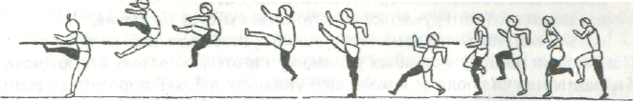

Розбіг починається з боку від планки під кутом 30 - 45° з 5 - 9 бігових кроків. Виконується з махової ноги і постійним прискоренням до місця відштовхування. При цьому, потрібно звернути увагу на правильний ритм розбігу й підготовку до відштовхування способом зниження загального центра ваги (31ДВ) тіла на останніх кроках розбігу. Тулуб трохи нахилений уперед, на останньому кроці перед відштовхуванням він вихиляється назад, а під час відштовхування займає вертикальне положення. Передостанній крок перед відштовхуванням довший, останній коротший на 30-35 см,, щоб винести таз і проштовхнута тіло на поштовхову ногу.
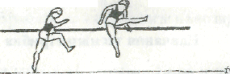

Відштовхування. Поштовхова нога обганяє лінію тазу і ставиться на землю перекатом із п'ятки на носок. Поштовх виконується дальшою від планки ногою. Руки при змаху відводяться назад через сторони, із цього положення виконується активний рух маховою ногою вгору і виносом зігнутих у ліктьових суглобах рук угору. Після виконання відштовхування стрибун "злітає" уверх, тримаючи тулуб вертикально.
Перехід через планку. Спочатку переноситься через планку махова нога, тулуб нахиляється вперед до планки. Поштовхова нога згинається в колінному, кульшовому суглобах і підтягується до планки. Руки опускаються вперед униз по обидві сторони. Поштовхова нога переноситься через планку коловим рухом із повернутою назовні стопою, що допомагає повернути тулуб у сторону планки і відвести таз. При відході від планки стрибун випрямляє тулуб і підіймає вгору руки, зігнуті в ліктьових суглобах.

Приземлення виконується на махову ногу обличчям або боком до планки із наступною опорою на поштовхову ногу.
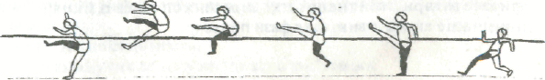

Технічна характеристика стрибка у висоту „переступанням"

Фаза | Критерій спостереження
Розбіг  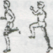 | - Біг на носках  - Широкі рухи маховою ногою  - Нахил тулуба вперед
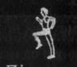  Підготовка до відштовхування | - Частота кроків постійно збільшується  - Руки заведені назад.  - Центр ваги тіла постійно знижується.  - Коліно махової ноги високо підняте.
Відштовхування  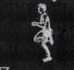  Постановка | - Стопа ставиться на всю підошву.  - Поштовхова нога май же випрямлена.  - Друга нога маховим рухом заведена назад
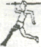  Амортизація | - Поштовхова нога трохи зігнута в коліні.  - Коліно махової ноги випереджає коліно поштовхової ноги
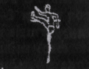  Відштовхування | - Поштовхові нога повністю випрямлена.  - Друга нога маховим рухом виведена вперед-угору.  - Стопа махової ноги вище планки.  - Тулубу вертикальному положенні.
Політ  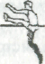  Піднімання | - Поштавхова нога випрямлена.  - Руки й плечі напрямлені вперед-угору.  - Погляд, спрямований на планку.
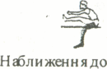  планки | - Махова нога паралельна планці  - Тулуб нахилений вперед  - Обидві паралельні руки попереду
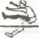  Перехід через планку | - Погляд спрямований уперед  - Ноги зафіксовані  - Поштовхові нога ледь зігнута  - Махова нога опускається вниз
Приземлення  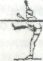 | - Приземлення із стоянням на одній нозі
Завдання і засоби навчання стрибка у висоту

Завдання 1. Сформувати в студентів правильне уявлення про техніку стрибка способом "переступання.
Засоби:
- ознайомлення з особливостями техніки стрибка у висоту;
- характеристика структури за основними фазами і руховими відчуттями;
- розповідь про правила змагань із стрибків у висоту (правила - 180,181, 182);
- демонстрування техніки стрибка (розбір кінограм, кінокільцівок, відеопоказу, показ).

Завдання 2. Визначити в студентів поштовхову ногу
Засоби:
- з положення "стоячи ноги нарізно", швидко підняли ногу (піднімається махова нога);
- переступання через гімнастичну лаву, м'яч, лінію (рухи починаються з махової ноги);
- стрибки з місця на лівій, потім правій (кращий результат визначає поштовхову ногу);
- вистрибування вгору із діставанням предметів (зручніше вистрибувати на поштовховій).
Завдання 3. Ознайомити зі стрибкому висоту і навчити переносити через планку пряму ногу.
Засоби:
- імітація переходу через планку (планка у вигляд і ліній на підлозі);
- почергове перенесення ніг через планку (натягнути гуму) з в. п., стоячи боком до перешкоди;
- почергове перенесення ніг через планку з ходьби;
- стрибки через планку з 1 - 3 кроків прямого розбігу, приземлення на махову ногу;
- стрибки через планку з 1 -3 фоків бокового розбігу.

Завдання 4. Навчити правильно виконувати відштовхування.
Засоби:
- імітація ставлення нога для відштовхування з п'яти на всю ступню;
- почергове перенесення ніг через планку (натягнути гуму) з в. п., стоячи боком до перешкоди;
- виведення махової ноги вгору з розгинанням її в колінному суглобі й просуванням тазу вперед-угору;
- стрибок угору з 5-6 кроків розбігу з торканням предметів прямою маховою ногою;
- стрибки з 5-7 бігових кроків, застрибуючи на підвищення;
- стрибок через планку з прямого розбігу, підтягуючи при цьому вгору поштовхову ногу;
- виконання маху маховою ногою і руками з підскоком у гору;
- стрибок через планку з 3 -6 кроків розбігу.

Завдання 5. Навчити виконувати розбіг у поєднанні з відштовхуванням.
Засоби:
- розбіг, стрибок у гору без переходу через планку;
- відштовхування після різнобічних бігових вправ по кругу дугою;
- стрибки в прямого й бокового розбігу на підвищення (гімнастичні мати тощо);
- ритмічний розбіг з 7-9 кроків із поступовим прискоренням на прямій лінії, накресленій на доріжці чи підлозі;
- розбіг із ставленням ноги на поштовх із п'яти на повну ступню;
- з 1-3 кроків розбігу вистрибувати угору, виконуючи мах прямою ногою при відштовхуванні;
- стрибки через планку з 3-5 кроків розбігу із приземленням на махову ногу;
- стрибки через планку з 5-7 кроків розбігу з приземленням на поштовхові ногу.

Завдання 6. Навчити техніки переходу через планку та приземлення.
Засоби:
- імітація переступання лінії чи планки, котра лежить на підлозі;
- стати богом до поставленої похилої планки, підняти махову ногу, поставити її за планку й відразу перенести поштовхову ногу;
- подолати планку переступанням із 3-5 кроків розбігу, ставлячи поштовхову ногу в коло, позначене на 20-З0 см від планки;
- з підходу в 1,2-5 кроків із опорою руками стрибок через колоду, кінь тощо;
- стрибки через планку 3,5,7,9 кроків розбігу.

Завдання 7. Навчити в цілому виконувати стрибок із 5 -9 кроків розбігу.
Засоби:
- стрибок у висоту зЗ-5 кроків розбігу;
- стрибок у висоту з5-9 кроків розбігу;
- стрибок у висоту на результат;

Завдання 8. Установити індивідуальні особливості техніки й визначити шляхи її вдосконалення.
Засоби:
- стрибки через планку в цілому з уточненням виконання окремих фаз стрибка;
- застосування різних варіантів виконання елементів стрибка;
- різні спеціальні та під від ні вправи;
- участь у змаганнях.
Завдання 9. Оцінити техніку стрибка способом "переступання" з індивідуального розбігу на висоті, що відповідає навчальному нормативу.
Засоби:
- стрибки через планку на менш й висоті;
- стрибки через планку на ви соті, що оцінюється певними критеріями.

Помилки, які допускають студенти при виконанні стрибка у висоту способом "переступання" та засоби виправлення:
1. Недостатній мах ногою при відштовхуванні.
Причина – недостатній рівень розвитку гнучкості й рухливості в кульшовому суглобі
Засоби: виконувати вправи для розвитку гнучкості в кульшових суглобах; виконувати маятникоподібні рухи маховою ногою.
2. Неузгодженість дій під час відштовхування.
Причини: піднімання поштовхоюї ноги раніше, чим махова почне опускатися за планкою; нахил тулуба вперед чи вбік при відштовхуванні; ставлення ніг із розвертанням ступнів; розбіг не поєднується з відштовхуванням.
Засоби: засвоїти вправи для оволодіння махом у поєднанні з відштовхуванням.
3. Немає високого злету після відштовхування.
Причини: зупинка перед відштовхуванням чи нечіткий, повільний поштовх; недостатній підсід на останніх 2 кроках; немає обгону тазом тулуба на останніх двох кроках.
Засоби: повторнім вправи для засвоєння рухів у фазі відштовхування та польоти й фазі.
4. При ви конанні стрибка з розбігу знижується швидкість розбігу на останніх 2-3 кроках перед відштовхуванням.
Причини: немає прискорення розбігу, особливо на останніх кроках; порушення ритму розбігу - по вільна чи рівна часто та кроків.
Засоби: ви конання розбігу за позначками.

Спеціальні вправи для вивчення техніки стрибків у висоту
1. Відпрацювання ритму розгону й відштовхування:
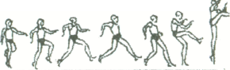
- на біговій доріжці;
- з 3 - 5 кроків розбігу.
2. Стрибки з прямого розбігу:
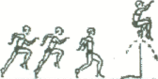
- розбіг по прямій із 5 кроків;
- через перешкоду з приземленням на махову ногу;
- без перевороту тулуба.
3. Відпрацювання махового руху ногою:
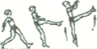
- на місці;
- під час ходьби;
- під час бігу;
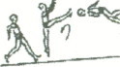
- з виведенням махової ноги і тазу вперед
4. «Пірует» на доріжці з 3-5 бігових кроків
5. Розбіг з легким відштовхуванням.
6. Розбіг по дузі із сильним відштовхуванням
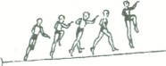

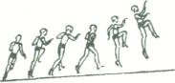

7. Розбіг по дузі з сильним відштовхуванням і прогинанням тулуба назад. Виконується зі страховкою.
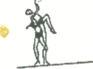
8. Розбіг по дузі та вистрибування на підвищення 1,5- 1,7 м.
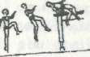

Спеціальні тренувальні засоби
Стрибки у висоту
9.Вистрибування вгору з правої та лівої ноги:
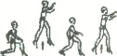
- з невеликим просуванням вперед;
- з великим просуванням вперед
- угору;
- без обтяження
- з обтяженням
- з прискоренням перед відштовхуванням
10. «Сальто» вперед з розбігу поштовхом обох ніг:
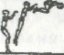
- на землі;
- у воду;
- з трампліну.

Спеціальна сила
Ациклічні рухи у фазі поштовху

11. Відштовхування вгору
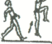
- на біговій рівній доріжці;
- зі скороченим розбігом
12. Відштовхування вгору з підвищення:
- різної ви сота;
- з і скороченим розбігом;
- відпрацювати безпечне приземлення.
13.Біг із підстрибуванням :

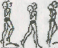
- на місці;
- з переміщенням уперед;
- без розбігу
- на рівній біговій доріжці
- угору
- під нахил
- без обтяження
- з обтяженням
14. Біг галопом

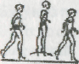
- на місці;
- з переміщенням уперед;
- без розбігу
- на рівній біговій доріжці
- угору
- під нахил
- без обтяження
- з обтяженням
15. Стрибки з ноги на ногу
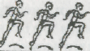
- на місці
- з переміщенням у перед;
- без розбігу;
- з розбігом;
- на рівній біговій доріжці;
- угору;
- під нахил;
- без обтяження.
16.Стрибки на одній нозі:
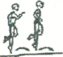
- на місці;
- з переміщенням вперед;
- без розбігу;
- з розбігом;
- на рівній біговій доріжці;
- угору;
- під нахил;
- без обтяження;
- з обтяженням.
17. Стрибки з ноги на ногу з напівприсяду
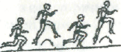
- на місці;
- з переміщенням;
- без розбігу;
- з розбігом;
- на рівній біговій доріжці;
- угору;
- під нахил;
- без обтяження;
- з обтяженням.
18. Багатоскоки на двох ногах:
- на місці;
- з перміщенням;
- на рівній доріжці;
- угору;
- під нахил;
- без обтяження
- з обтяженням
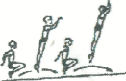
19. Ходьба з чергуванням зі стрибками:

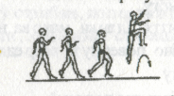
- через три, п’ять і більше кроків;
- на місці;
- з переміщенням уперед;
- на рівній доріжці;
- угору;
- під нахил;
- без обтяження;
- з обтяженням.

Вправи для вдосконалення техніки розбігу
1. Розбіг без відштовхування до різних предметів (ворота, баскетбольне кільце, верти кальні стійки).
2. Біг слалом (зиґзаґом).
3. Біг із збільшенням прискорення (30-40 м).
4. Біг у низ по нахиленій площин і з невеликим схилом.
5. Біг із координацією для розбігу в стрибку.
6. Короткий спринт (30 м - максимальні зусилля, 30 м. - субмаксимальні зусилля, 30м- максимальні зусилля).

Вправи для удосконалення відштовхування
1. Відштовхування вгору з одного кроку.
2.Вистрибуваннянаперешюду висотою до 90см в упор, присівши з 2-4 кроків розбігу.
3.Зістрибування на поштовхову ногу з наступним стрибком через бар’єр.
- Махові рухи ногою з невеликим навантаженням на гомілку (1-2 кг.)
- Стрибок у висоту із зосередженням уваги на трьох останніх бігових фоках перший коротший і виконується швидше від попереднього, стопа ставиться з п'ятки;другий - ненабагато ширший, третій - короткий).
- Стрибки з 5,6 кроків через планку, установлену похило (для підсилення руху маховою ногою).
- Стрибки угору із діставанням підвішеного предмета рукою, головою, маховою ногоюзЗ-5 кроків розбігу.
- Діставання підвішеного предмета маховою ногою з 5 - 7 бігових кроків, руки допомагають відштовхуванню.
- Махи ногою на місці з підскоком одним виносом рук і плечей у гору.

Вправи для вдосконалення техніки польоту й приземлення
- Взяття планки в стрибку висотою 50 -60 см, приземляючись на махову ногу.
- Підстрибування з орієнтацією на висоту до предметів (ворота, баскетбольне кільце, стійки для висоти).
- Стрибки з розбігу способом "переступанням" по кривій.
- Взяття планки 50 -60 см , приземлюючись на махову ногу.
- Стрибки у висоту з 1 - 3 (кроків розбігу, піп час взяття планки махова нога випрямлена, швидко опускається униз, стопа й коліно повернуті всередину, таз піднятий над план кою, приземлення на махову ногу.
- Стрибки у висоту через планку, покриту поролоном (відчуття планки).
- Стрибки з 3 - 5 бігових кроків розбігу, із зосередженням уваги на техніці переходу планки й відходу від неї.
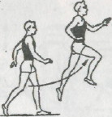
- Стрибки у висоту із прямого розбігу на високі снаряди (гімнастичні мати, кінь).
Вправи для вивчення техніки стрибків
Велике значення для учнів, у процесі вивчення стрибків у висоту, мають вправи, що спрямовані переважно на розвиток окремих м'язових груп:
1 .Вправи для розвитку і зміцнення м'язів гомілки і ступні:
а) стоячи на двох чи одній нозі (на передній частині ступні) на рейці гімнастичної драбини і тримаючись кистями за рейку на висоті плечей, підніматися на носки зі збільшеною амплітудою згинання в гомілковостопному суглобі і наступне опущення вниз (п'яти знаходяться нижче рейки (рис.1);

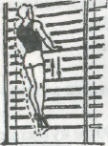
б Рис2
Рис.1
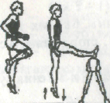
Рис.2.
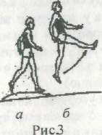

б) підскоки на двох і одній нозі з закріпленими колінами, відштовхуючись стопою (без скакалки і зі скакалкою (рис2,а). Крім цього можна трохи ускладнити цю вправу : підскоки на одній нозі, коли друга в цей час знаходиться в горизонтальному положенні, п'ятою на коні (чи іншому підвищені (рис2,б); в) високі стрибки з ноги на ногу, штовхаючись стопою (3.а).Теж саме, але з одночасним винесенням іншої, витягнутої ноги вперед (рисЗ .6);
г) стрибки, поперемінне відштовхуватися ногами, що виконуються перекатом з п'яти, при цьому старатися вище ви стрибну ти за рахунок роботи ступні(рис.4);

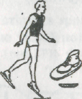
Рис.5
д) піднімати ся на носки, ходьба і підскоки з при кріпленою до підошви лижного черевику овальної форми дошки (рис.5)
2. Вправи,що спрямовані переважно на розвиток м'язів стегна і кульшових суглобів:
а) вистрибування вверх на одній нозі із низького і високого напівприсіду (рис.6);
б) стоячи на двох дещо розсунутих гімнастичних лавочках і тримаючи в руках навису гирю(гантелі), вистрибування вверх із присіду (рис.7);
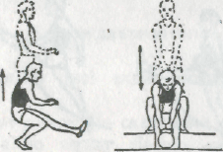
Рис.6. Рис.7.
в) стрибки вверх із місця, виштовхуючись однією ногою від підвищеної опори (50-60 см) змахом іншою зігнутою ногою вперед-уверх (рис.8);
г) підскоки на одній нозі, поклавши іншу ногу, витягнутою вперед, п'ятою на високу опору;
д) стрибки із положення випаду зі зміною ніг і з можливими більш високими стрибками (рис.9);
Рис.8. Рис.9.
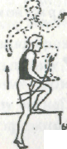
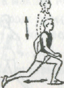

е) стрибки через бар'єри, виштовхуючись двома ногами (від стань між бар’єрами 2-2,20м,висота76~91см(рис.10).
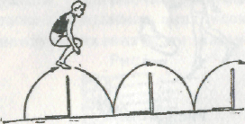
Рис.10
3.Вправи для розвитку м'язів, що піднімають махову ногу :
а) стоячи богом до гімнастичної стінки в положенні ноги разом і тримаючись однією рукою за рейку, швидке піднімання ноги вперед-уверх(рис.11);
б) ходьба з швидким підніманням прямої ноги вперед-уверх (носок "взяти "на себе (рис.12);
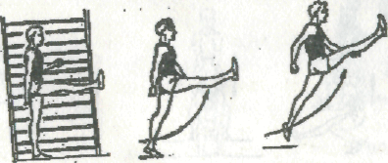
Рис 13
Рис.12
Рис.11

в) біг із акцентуванням у ваги на винесення прямих ніг чим вище вверх рис.13)
г) стоячи на одній нозі, а другу ногу відвести як можна далі назад, і швидким махом уперед-уверх винести її так, щоб за рахунок сили змаху відірватися від землі (рис.11);
д) стоячи на одній нозі та поклавши на стегно другої ноги вантаж (мішок із піском 15-20кг), утримуючи його руками, піднімати його вверх стегном із згинанням ноги в коліні(рис.15);
е) стоячи боком до гімнастичної стінки, по класти мішок із піском (3-5 кг) на ступню однієї ноги і, тримаючись рукою за рейку, піднімати ногу із мішком вперед-уверх (рис.16);
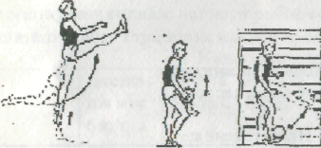
Рис.14 Рис.15 Рис.16
є) стоячи богом до гімнастичної стінки в кроці (поштовхова нога попереду), покласти набивний м'яч на ступню іншої ноги і маховим рухом цієї ноги енергійно кинути його вперед-уверх (рис.17);

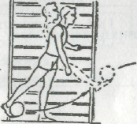
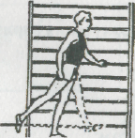
Рис.17 Рис.18
ж) стоячи богом до гімнастичної стінки і зачепивши ступнею, що відведена назад, маховою ногою гумовий амортизатор, розтягну ти його рухом цієї нога вперед (рис.18).

Вправи для вивчення розбігу
- біг із прискореннями (всі види – імітація розбігу з чи без імітації відштовхування);
- біг по віражу (стрибок у висоту) – слаломний біг «J»(це перша частина бігу по прямій, друга частина по віражу ліворуч чи праворуч) з чи без імітації відштовхування.

Навантаження
Вправи | Дистанція | Кількість |  | Рівень навантаження
 |  | Повторень | Серій
Біг із прискоренням | 20-40 м | 3-5 | 2 | Високий
Біг по віражу | 15-20 м | 6-10 | 2 | Середній

Вправи для відштовхування і приземлення, змінюючи ноги;
1) стрибок з місця;
2)стрибок із короткого розбігу;
З) стрибок із швидкого розбігу;
4)стрибок уверх;
5)стрибок на відстань(5хЮ стрибків як можна далі);
6) стрибок на швидкість (5x10 стрибків на час тощо);

Навантаження:
Вправи | Дистанція | Кількість |  | Рівень навантаження
 |  | Повторень | серій
Стрибок із місця | 20-50м | 3-5 | 2-4 | Низький
Стрибок після короткого розбігу | 20-40 м | 3-5 | 2-4 | Середній
Стрибок після швидкого розбігу | 15-30 м | 2-4 | 1-3 | Високий
Стрибок уверх | 20-50 м | 2-4 | 1-3 | низький

Вправи для відштовхування і приземлення на тій же нозі:
1) скок із місця;
2) скок після короткого розбігу;
3) скок після швидкого розбігу;
4) стрибки вверх по сходинках;
5) стрибки на відстань чи за часом;
6) ритмічні скоки (наприклад,1-1-1-/-/-/-1-1-1 і так далі-1-1-/-/-1-І-/-/-і так далі).

Навантаження:
Вправи | Дистанція | Кількість |  | Рівень навантаження
Вправи | Дистанція | повторень | серій | Рівень навантаження
Скок із місця | 10-15 м | 2-4 | 2-4 | Середній
Скок після короткого розбігу | 10-20 м | 2-4 | 2-4 | Середній
Скок після швидкого розбігу | 10-15 м | 1-3 | 1-3 | Високий
Ритмічні скоки | 15-30 м | 2-4 | 2-4 | Середній
Стрибки вверх по сходинках | 10-20 м | 2-4 | 1-3 | середи й

Стрибки через бар'єри:
- стрибки через низькі бар'єри на одній нозі;
- стрибки через бар'єри на двох ногах;
- відштовхування однією ногою стрибок через бар'єр, приземлення на махову ногу і один крок між бар'єрами;
- відштовхування однією ногою, стрибок через бар'єр, приземлення на махову ногу і три кроки між бар'єрами ;
- відштовхування однією ногою, стрибок через бар'єр, приземлення на поштовхову ногу і один крок між бар'єрами;
- відштовхування однією ногою, стрибок через бар'єр, приземлення на поштовхову ногу і три кроки між бар'єрами.
Навантаження:
Вправа | Дистан  ція між бар'єра ми | Висота бар'єра | Кіль-ть бар'єрів | Кількість |  | Рівень навантаження
 | ція |  | кість | Повто-рень | Серій
Стрибки на одній нозі | 1-2 м | 20-40см | 5-10 | 3-5 | 3-6 | Низький
Відштовхування однією ногою, приземлення на махову | 3-4 м  (1 крок), 7-8 м  (3 кроки) | 40-60см | 4-5 | 3-5 | 2-4 | Середній
Відштовхування двома ногами | 14-16 м | 60-  90см | 3-6 | 3-5 | 3-6 | Середній
Відштовхування однією ногою приземлення на поштовхову ногу | 3-4 м  (1 крок)  7-8 м  (3 кроки) | 50-90см | 4-6 | 2-4 | 2-4 | Високий
Рухливі ігри для стрибунів у висоту
"Візьми висоту"
Група поділяється за статевою ознакою на чотири команди, вишикувані колонами по одному перед сектором для стрибків у висоту. Замість планки, на висоті натягують гумовий шнур. Спосіб стрибка узгоджується заздалегідь. Спочатку змагається дві команди дівчат, а за ними після підняття висоти дві команди хлопців. За сигналом гравці команди один за другим через кожні 5 с. виконують стрибок у висоту з розбігу, намагаючись не торкатися гумового шнура, і тут же вибігають із місця приземлення, звільняючи місце для приземлення наступного учасника. Гравець, узявши висоту, не торкнувшись шнура, приносить своїй команді один бал. Виграє команда, яка набрала більшу кількість балів.
"Злови комара"
Студенти стоять у колі обличчям до центру. У центрі - ведучий, у якого на вудочці прив'язаний м'ячик "комар". Вони повинні зловити "комара", який піднесений вище голови. Виграє той, хто доторкнеться до "комара". Гра триває доти, поки не зловлять комара кілька учнів.

"Наступи на вудочку"
Гравці стають у коло на відстані одного кроку один від одного. Ведучий крутить "вудочку" на підлозі перед ногами гравців. Завдання кожного гравця - розрахувати рух вудочки і стрибнути на неї двома ногами. За це гравець одержує бал. Гравці повинні стрибати тільки на місці, не просовуючись вперед. Переможцем вважається то й, хто отри має більшу кількість балів.
Естафета "Скакалка під ногами"
Гравці кожної команди шикуються в колону по два. Креслять лінію старту. На лінію старту кладуть для кожної команди скакалку. За сигналом перша пара біжить до скакалки, яка лежить на стартовій лінії. Потім проносять скакалку під ногами свої гравців до замикаючої пари. Замикаюча пара біжить наперед і теж виконує таку саму дію.
Виграє команда, яка швидше закінчить естафету.
"Чеські" стрибки
Два учасники стають один проти одного, розтягують ногами гумовий шнур, утворюють прямокутник. Третій учасник займає місце збоку й починає скакати, виконуючи спершу зумовлені завдання. Можна починати стрибати з центра. Важливо перескочити через один, другий гумовий шнур, через два зразу. Вистрибувати й устрибувати із прямо кутника двома ногами, на одній нозі, прямо, боком, із поворотом на 180°, 360° і т.д, Коли всі завдання виконано, гумовий шнур піднімають до рівня коли, потім пояса.
Переможцем стає той, хто зуміє виконати всі стрибки з мінімальним числом помилок.
"Не зачепи шнур"
Студенти розмішуються на майданчику в довільному порядку. Викладач і його помічник беруть довгий шнур за кінці і ходять із ним у здовж майданчика вперед і назад. Шнур висить приблизно на висоті 20 - ЗО см від землі. Гравці вільно бігають по майданчику й перестрибують через шнур.
У кінці гри відзначають студентів, які жодного разу не зачепили шнур.

ТЕХНІКА СТРИБКА У ДОВЖИНУ СПОСОБОМ „ЗІГНУВШИ НОГИ"

Стрибок у довжину з розбігу умовно складається з чотирьох взаємопов'язаних між собою частин; розбігу, поштовху, польоту і приземлення.
Розбіг. Під час розбігу потрібно набрати оптимальну швидкість і підготуватися до відштовхування. Довжина розбігу складає 12-24 бігових кроків і залежить від здібності стрибуна без зайвого напруження підтримувати постійну швидкість. Вихідне положення: трохи нахилений тулуб уперед, одна нога попереду на 30-40 см. Обидві руки вільно спущені вниз. Починається розбіг з активним виносом стегна й великим нахилом тулуба, в мру розвитку швидкості нахил тулуба зменшується. До останнього кроку розбігу тулуб повинен стати у вертикальне положення. Руки підчас розбігу зігнуті в ліктьових суглобах і активно працюють уперед-назад. Найбільша швидкість, довжина й частота кроків у кінці розбігу. Підготовка до відштовхування здійснюється на останніх двох кроках. Передостанній крок трохи довший за останній і важливо, щоб таз не "обігнав" плечі.
Відштовхування. Поштовхова нога ставиться на опору активним біговим рухом Із п'ятки або на всю ступню, при цьому тулуб зберігає вертикальне положення. У момент відштовхування, потрібно швидко пройти грудьми й плечима вперед-угору, через опорну ногу. Ефективність відштовхування залежить від махової ноги й рук, стегно зігнутої ноги швидко виноситься вперед до рівня тазу, руки виконують махові рухи, як під час бігу, але з більшою амплітудою. Відштовхування закінчується активним випрямленням ноги у всіх суглобах.
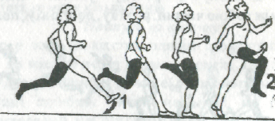
Політ. Після відштовхування стрибун знаходиться в польоті "у кроці"", і пролітає половину траєкторії. Потім піднімає вгору руку, протилежну поштовховій нозі, яка енергійно підтягується колітом до махової ноги, і обидві зігнуті ноги в колінах наближаються до грудей з одночасним рухом рук уперед.
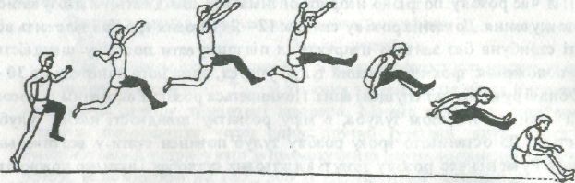
Приземлення. Наприкінці польоту в положенні "групування", за півметра до приземлення, стрибун випрямляє нога, викидаючи гомілки вперед, а руки в цей час опускаються униз-назад, що забезпечує більше винесення ніг уперед. Після доторкання ступнями піску стрибкової ями ноги згинаються в колінах, амортизуючи приземлення. Закінчується приземлення глибоким присіданням у "свої сліди" або "набік" і виходом із ями вперед-убік.
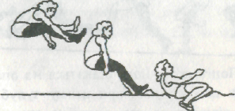

Технічна характеристика стрибка в довжину «зігнувши ноги»

Фаза |  | Критерії спостереження
Розбіг  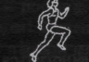  Ділянка прискорення |  | • Ритмічний біг на переди й частин і стопи.  • У вага до розмітки розбігу.  • Високе піднімання колін.
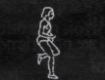  Підготовка до відштовхування |  | • Неповне розгинання колін при контакті із землею .  • Повний контакт стопи із землею на останньому кроці.  • Довжина кроків збільшена.  • Поворот тулуба вправо.
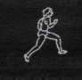 |  | • Випрямлення в колінному суглобі при контакті із землею.  • Нижня частина махової ноги виходить вперед до майже повного випрямлення.  • Довжина кроків скорочена .  • Невеликий нахил тулуба назад.
Відштовхування  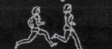 |  | • Стопа приземлюється активним енергійним рухом, стає плоскою.  • Нижня частина махової ноги знаходиться позаду тіла.
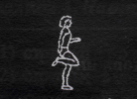  Амортизація |  | • Помірне згинання поштовхової ноги.  • Рух уперед зігнутою маховою ногою.
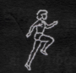  Випрямлення |  | • Випрямлена поштовхова нога.  • Горизонтальний рух у перед стегна другою ногою.  • Підняті плечі.  • Енергійні рухи руками.
Політ  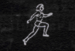 | • Махова нога випрямляються активним рухом у низ назад.  • П'ятка поштовхової ноги фактично тор кається тулуба  • {фугові рухи руку вперед.
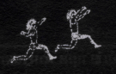 | • Поштовхова нога швидко виноситься вперед.  • Зігнута махова нога.  • Руки збоку махової ноги рухаються вперед і залишаються в цій позиції.  • Верти кальна позиція май же повністю випрямленої махової ноги.
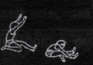  Підготовка до приземлення | • Ноги займають паралельне положення і ледве з гнуті спереду .  • Руки розташовані спереду паралельно рухаються назад .
Приземлення  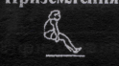 | • Ноги паралельні, злегка зігну ті в колінах  • Тулуб нахилений у перед.  • Руки вздовж тулуба.
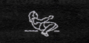  Виконання приземлення | • Обидві ноги розігнуті в момент контакту із землею.  • Таз і коліна швидко рухаються вперед.  • Руки злегка підняті.

Завдання і засоби навчання стрибка у довжину

Завдання 1. Сформувати уявлення в учнів про особливості техніки стрибка.
Засоби:
1) пояснити біомеханічні особливості техніки ви конання стрибка;
2) ознайомити з правилами про ведення змагань зі стрибків;
3) роз'яснити з допомогою кілограм, діафільмів, відеофільмів техніку стрибка;
4) демонстрація стрибка в цілому: показ викладачам чи запрошеним спортсменам;

Завдання 2. Навчити техніки відштовхування в по єднанні з розбігом.
Засоби:
1) імітація техніки рухів ніг при відштовхуванні;
В.п..- поштовхова нога попереду, на всій ступні, махова нога позаду, руки спущені. П фен ести вагу тіла на поштовхову ногу, а зігнуту в коліні махову ногу підняти вперед-угору до рівня кульшових суглобів;
2) імітація техніки руху рук і ніг при відштовхуванні.
В.п.- поштовхованога і протилежна рука попереду, махова нога і друга рука позаду. Перенести масу тіла на поштовхову ногу, стегно зігнутої в коліні махової ноги підняти до рівня кульшових суглобів і одночасно змін йти положення рук;
3) стрибки з ноги на ногу;
4) з 4-5 кроків розбігу стрибки в кроці через натягнуту вірьовку нависоті50 -60 см;
5) з 5 - 7 кроків розбігу ставлення поштовхової ноги для відштовхування з наступним стрибком у ""кроці" і приземлення на дві ноги.
Завдання 3. Продовжити вивчати техніку розбігу в поєднанні з відштовхуванням і польотом у положенні "крок"
Засоби:
- багаторазові стрибки з 3 - 5 кроків розбігу через перешкоди (лавочки, набивні м'яч і тощо);
- стрибки з 4 -- 8 бігових кроків через горизонтальну перешкоду шириною 1 -2 м;
- стрибки "через зони";
- стрибки по матах;
- з 5 - 8 кроків розбігу попадання поштовховою ногою на брусок із про біганням через стрибкову яму;
- так само — з відштовхуванням від бруска і приземленням на дві ноги.
Завдання 4. Навчити виконувати групування у фазі польоту.
Засоби:
1) стрибки з розбігу через перешкоди, перша вища за другу;
2) стрибки в довжину з розбігу із приземленням у позначені "зони" в стрибковій ямі;
3) стрибок у довжину з 3- 5 кроків розбігу, відштовхуючись від гімнастичного містка;
4) стрибки в довжину в"кроці"з4-6 кроків розбігу. В середині польоту виконати групування, винести поштовхову ногу вперед до махоюї і прийняти положення перед приземленням;
5) стрибки в довжину з місця(в яму з піском);
- після відштовхування виконати групування і випрямити ноги вперед приземлитися;
- стрибки на місці вгору, відштовхуватися двома ногами з виконанням групування(підтягнути зігнуті ноги колінами до грудей).
Завдання 5. Закріпити техніку виконання розбігу й поштовху.
Засоби:
1) прискорення на 15 -20 м з наступним бігом за інерцією із збереженням вертикального положення ту лубу;
2) із вихідного положення ноги паралельно (носки біля лінії початку розбігу), дещо зігнуті в колінах, руками опертися в коліна, прискорення на 15-20 м і біг за інерцією 4 кроки, не знижуючи швидкість із збереженням вертикального положення тіла;
3) так само, з попаданням поштовховою ногою на брусок і про біганням через стрибкову яму;
4) так само, з відштовхуванням від бруска і приземленням на обидві ноги;
5) так само, з відштовхуванням від бруска.
Завдання 6. Навчити техніці виконання приземлення.
Засоби:
1) стрибки в довжину з 5 - 8 кроків розбігу, приземлятися у намилюваний у ямі квадрат;
2) стрибки в довжину через бар'єри, перший вищий за другий, відстань між ними 80 см і більш е;
3) стрибки в довжину з розбігу і приземлення в різнобічні "зони";
4) стрибки в довжину з місця відштовхуючись двома ногами і приземленням на зігнуті ноги та ягодиці;
5)стрибки в довжину з розбігу і приземлення на зігнуті ноги та ягодиці.
Завдання 7. Навчити виконувати стрибок із повного розбігу.
Засоби:
1)імітація техніки останнього кроку розбігу, відштовхування, рухів у польоті, приземлення;
- стрибки в довжину з8- 14бігових кроків;
- підбір повного розбігу, пробігання з відштовхуванням, польотом у "кроці", приземленням на махову ногу і про біганням уперед;
- стрибки у довжину з повного розбігу способом "зігнувши ноги".
Завдання 8. Удосконалення техніки стрибка з урахуванням індивідуальних властивостей студентів. Засоби:
1) стрибки в довжину з 10 - 12 кроків розбігу;
2) стрибки в довжину з індивідуального розбігу;
3) змагання в стрибках у довжину з повно горо збігу.
Завдання 9. 0цінити ступінь оволодіння руховими навиками учнів.
Засоби:
1) стрибки в довжину з повного розбігу на результат.
Помилки, які допускають студенти під час виконанні стрибка у довжину способом "зігнувши ноги" та засоби виправлення.
1. Недостатня амплітуда рухів рук та ніг під час розбігу.
Причина: немає плавного прискорення в розбігу; недостатня амплітуда роботи рук під ч ас розбігу.
Засоби: спеціальні вправи для підвищення рухливості в суглобах, багаторазові прискорення із поступовим нарощенням швидкості.
2. Слабкий поштовх.
Причини: не повне випрямлення поштовхоюї ноги; стегно махової ноги не виноситься вперед-вгору у момент відштовхування; скованість і недостатня амплітуда рухів при відштовхуванні.
Засоби: стрибки з 10-12 кроків розбігу, відштовхуючись угору від гімнастичної лави, м істка то що.
3. Приземлення з падінням у перед або назад.
Причини: передчасне опускання ніг для приземлення; приземлення зі ставленням однієї ступні позаду другої; нестійке приземлення з різким і великим кроком уперед чи в сторону.
Засоби : стрибки із розбігу зі зосередженням уваги на збільшення нахилу тулубу вперед перед приземленням.

Вправи для вдосконалення техніки розбігу
- Розбіг з 3,5-6,7-8 бігових кроків із визначенням місця відштовхування.
- Пробіжка в ритмі розбігу на доріжці з добавленням до повного розбігу 2-4 бігових кроки.
З. Біг із низького старту на 18-24 бігових кроків на час.
4. Біг у ритмі розбігу, за вітром, проти вітру (із великим нахилом тулуба
вперед).
5. Біг під схил 1-2 градуси, а також із вибіганням на горизонтальну частину, на останніх 4-6 бігових кроках.
- Біг на дистанції з переш кодами, що сприяє розвитку відчуття ритму й відштовхування.
- Біг із переміною зусиль і темпу: 6-10 бігових кроків активного бігу, 6-10 бігових кроків по інерції і тд. на відрізках 80—100 м.
- Короткий спринт "із ходу "20-40 м Ь можливою малою кількістю кроків.
9. Біг із прискоренням (усі види): імітація розбігу, без імітації відштовхування.
Вправи для вдосконалення техніки відштовхування
- Вистрибування на опору, маховою ногою, потім на поштовхову.
- Відштовхування вгору в поєднанні з рухом рук і махової ноги.
Поштовхові нога:
а) на опорі;
б) у без опорному положенні;
в) на підвищенні.
3.Імітація відштовхування в ходьбі: а) через крок;б) через три кроки.
- Багаторазове відштовхування через один крок під час бігу, із приземленням на махову ногу.
- Багаторазові відштовхування через три фоки під час бігу, із приземленням на махову ногу.
- Вистрибування в положенні "фоку" на плоску перешкоду висотою 30 см, з 4,5 фоків розбігу.
- Зістрибування на одну ногу з наступним стрибкому довжину вперед з 2-6 бігових кроків.
- Одиночні стрибки (відштовхування, потім збереження положення відштовхування як під час польоту).
Вправи для вдосконалення техніки польоту й приземлення в стрибках у довжину
- Стрибки в довжину із короткого розбігу (до 8 бігових фоків) з доторканням підвішеного предмета рукою (однойменній поштовхові нозі). При приземленні дві руки необхідно відводити назад і утримувати на одному рівні, що полегшить утримування п'яток на одному рівні при тор канн і піску.
- Стрибок "у кроці" із приземленням на обидві ноги в яму з розбігу 5-6 фоків, виконуючи відштовхування з гімнастичного містка або лави.
- Стрибки в довжину з короткого розбігу з відштовхуванням від гімнастичного містка.
- Стрибки в довжину з короткого розбігу, встрибуючи на гімнастичні мати.
- Стрибки в довжину з розбігу через перешкоди, встановлені на 80-90 см від місця відштовхування.
- Стрибки з підтягуванням ніг до тулуба: а) на місці; б) на місці з розгинанням ніг в польоті; в) із просуванням у перед.
- Стрибки в довжину з розбігу через планку (висота50-70 см) установлену від місця приземлення.
8. Стрибки на гімнастичні мати з якомога подальше викинути ноги вперед, приземляти ся на сідниці.
Спеціальні тренувальні засоби
А). Для розвитку сили м'язів розгиначів ніг
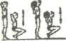
- без обтяження;
- з обтяженням ( під п'яти обов'язково встановлюють під ставку).
1.Стрибки з напівприсіду на двох ногах:
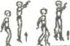
- без обтяження;
- з обтяженням до 15 кг;
- з обтяженням до 50 кг,(уникати нахилів уперед).
2 .Стрибки н а підвищення:
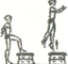
- без обтяження;
- з обтяженням;
- з поворотом ступень;
- з підніманням на носки;
- з вистрибуванням;
- теж саме, на гімнастичну стінку;
3.Стрибки вгору за рахунок рухів у гомінко-ступеневих суглобах:
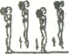
- без обтяження;
- з обтяженням;
- з поворотом ступень;
- на місці;
- з пересуванням;
- зі скакалкою.
4. Стрибки на одній нозі ( друга нога, зафіксована на гімнастичній лаві, допомагає зберігати рівновагу):
- без обтяження
- з обтяженням;
- зі зміною положення ніг.
5. Пересування з обтяженням (партнером на плечах):
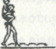
- під час ходьби;
- пін час дріботливого бігу ;
- з відштовхуванням;
- угору (різної крутизни);
- під нахил (різної крутизни);
- по рівній доріжці.
6. Стрибки зрізними рухами рук і ніг у без опорній фазі
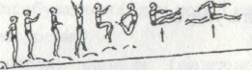
- ноги в сторони, руки вгору;
- ноги зігну ті, руки вперед;
- ноги зігну ті, руки назад;
- ноги назад, руки назад;
- прямі ноги у перед, руки тор каються носочків;
- ноги й руки максимально розведені;
- зі зміною сили відштовхування;
- із різною частотою;
- з акценту ванн ям у ваги на координації рухів.
7.Ізометричне напруження в різних фазах стрибка:
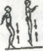
- у момент прийняття вертикального положення;
- у момент підготовки до відштовхування;
- у момент відштовхування;
- під ч ас без опорної фази руху;
- протягом 1-2 секунд;
- протягом4-7 секунд, 10 секунд - на відпочинок.
8. Ривок і поштовх штанги. Дотримуються всі елементи техніки важкої атлетики:
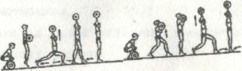
- з максимальною вагою штанги;
- поверненням по 2 -3 рази.
9.Підйомнаносочки з обтяженням. Ноги в колінах не згинати:
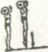
- вага штанги максимальна.
10. Напівприсіди з обтяженням:
- зі штангою (до 50 кг);
- з партнером на плечах біля гімнастичної стінки.

Розвиток сили м'язів згиначів ніг
11.Нахили тулуба:
- стоячи на колінах, п'яти зафіксовані;
- навантаження строго дозувати.
12. Згинання ніг у колінних суглобах.
Переборювати опір партнера:
- із послідовним збільшенням о пору.
13. Згинання ніг у колінних суглобах (закидання гомілки ):
- у положенні "стоячи";
- під час бігу;
- у положенні "лежачи на животі";
- у вису;
- в упорі на руках;
- без обтяження;
- з обтяженням.
14. Піднімання ніг до прямого кута, переборюючи опір партнера:
- у положенні "лежачи";
- так само- з обтяженням (набивним м'ячем);
- у вису на гімнасти чий стінці.
15.3гинання нігу кульшових суглобах, ноги в упорі. Партнер тримається за гімнастичну стінку:
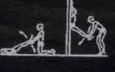
- при підніманні партнер а ноги випрямляються, при опусканні-згинаються;
- виконувати в різних напрямках.
16.Прогинання тулуба. Положення "лежачи":
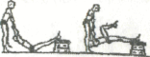
- п'ятка однієї ноги на підвищенні, мах другою, прогнутися;
- так само за допомогою партнера;
- зі зміною ніг;
- з обтяженням на поясі.
17. 3 ведення і розведення ніг з опором:
- з допомогою партнер а;
- в положенні "сидячи";
- в положенні "лежачи".

Розвиток сили м'язів черевного преса
18. Піднімання й опускання ніг. Вправа проводиться на підвищенні:
- положення "сидячи", руки в упорі позаду, рухи вгору-вниз прямими ногами;
- так само,- в положенні лежачи;
- так само,- із зупинкою у русі;
- так само,- з обтяженням на ногах; ногами доторкнутися опори за головою.
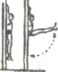
19. Піднімання й опускання прямих ніг у вису:
- прямо
- похило;
- на гімнасти чий стінці;
- на кільцях.
20 .Піднімання та опускання зігну тих ніг у вису
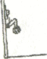
- без обтяження;
- з обтяженням.
21 .Обертові рухи ногами:

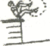
- у вису;
- сидячи, руки в у порі по заду;
- так само,-на підвищенні;
- на гімнастичній стінці;
- з високим підніманням стегна,
22.Повороти тулуба. Положення "сидячи, ноги зафіксовані
- руки вздовж тулуба;
- руки на потилиці;
- руки угорі;
- без обтяження;
- з обтяженням.
23. Піднімання й опускання тулуба. Положення "сидячи, ноги зафіксовані:
- без обтяження;
- з обтяженням;
- з допомогою партнера.
24 Піднімання й опускання тулуба з доланням опору. Положення "сидячи, ноги зафіксовані ":
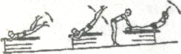
- партнер чинить опір руху. Розвиток сили м'язів спини.
25 .Піднімання й опускання ніг і тулуба. Положення "лежачи на животі", на підвищенні:
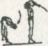
- з рухом прямих ніг у гору-вниз поперемінне;
- так само ,- з одночасною роботою ніг;
- з допомогою партнера, рухи верхньою частиною тулуба, ноги зафіксовані;
- без обтяження;
- з обтяженням.
26.Нахили вперед. Положення "стоячи":
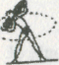
- без обтяження;
- з обтяженням.
27. Колові рухи тулуба
- без обтяження;
- з обтяженням.
28. Піднімання й опускання верхньої частини тулуба. Положення "сидячи, ноги зафіксовані":
- переборюючи опір партнера
29. Лазіння
- по канату;
- по жердині;
- по гімнастичній стінці без допомоги ніг;
- без обтяження;
- з обтяженням.
30. Махові та колові рухи руками:
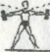
- в різних напрямках та площинах;
- з одночасною і поперемінною роботою рук;
- прямими руками;
- зігнутими руками;
- з обтяженням (гантелі);
- у положенні "сидячи"
б) Для розвитку ациклічних рухів у фазі поштовху
31. Відштовхування з повного чи скороченого розбігу:
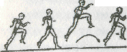
- на доріжці для розбігу;
- без обтяження;
- з обтяженням;
- після приземлення на махову чи поштовхову ногу.
32. Відштовхування під час бігу при попутному вітрі:
- через3 -5-7 кроків;
- без обтяження.
33. Відштовхування під час бігу по похилій площині зі скороченого розгону
- з помірним нахилом;
- без обтяження.
34. Відштовхування під час бігу з максимальною швидкістю по похилій площині:
- з по мірним нахилом;
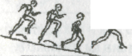
- у бігу галопом;
- при дріботливе му бігові;
- без обтяження.

в) Для розвитку витривалості
35 .Серія 30- 50 стрибків:
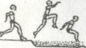
- з малого й середнього розгону;
- безперервно.
36. Стрибки в чергуванні з бігом
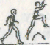
- серіями черезЗ-5 бігових кроків;
- надистанції400 - 800 м.
37.Галоп та дріботливий біг:
- по рівній доріжці;
- надистанцІЇ200-400 м.
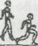
38 .Галоп в напівприсідці з наступним відштовхуванням угору ( зі шкутильганням):
- на рівній доріжці;
- на дистанції 100-500 м.

39. Біг у чергу ванн і зі стрибками на одній нозі:
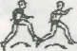
- поперемінне на лівій і правій нозі;
- надистанцІЇ150-200 м;
- на рівній доріжці.
40. Стрибки "в кроці" через 3 -5 бігових кроків з приземленням на махову ногу, через 2 -4 кроки з приземленням на поштавхову ногу.
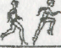
41. Зіскок із підвищення на одну ногу з наступним відштовхуванням.
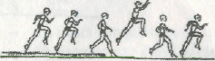
42. Вистрибування на підвищення з наступним відштовхуванням
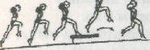

- без обтяження;
- з обтяженням на плечах.
43. Розбіг по дузі та вистрибування на підвищення 0,5 м на махову ногу з наступним пробіганням.
44. Стрибок у "кроці" через 3-5 бігових кроків з приземленням на махову ногу.
45. Стрибок "у кроці"через2-4 бігових кроків із приземленням на поштовхову ногу.
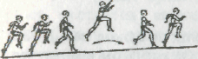
46. Стрибок з 7-9 кроків "у кроці на підвищення з приземленням на поштовхову ногу з послідовним пробіганням.
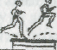
47. Імітація рухів ніг у стрибках у довжину способом "ножиці" в упорі на брусах.

Спеціальні вправи для розвитку сили в стрибках у довжину
- Стрибки через скакалку в максимальному темпі протягом 1 хв.
- Стрибки з рухом уперед із нога на ногу, починаючи поштовхом з обох ніг 10-15 м.
- Багаторазові вистрибування вгору Із глибокого присіду, потім з упору присівши 10- 15м.
- Зістрибування з тумби наступним стрибком у довжину.
- Зістрибуваннязпфешюд,поворотна360° і вистрибування на опору обома ногами.
- Стрибки з місця з обох ніг через низькі бар'єри, розташовані на від стан і 80 - 100 см.один від одного,
- Багаторазові стрибки через натягнутий упоперек гумовий шнур висотою>40-50см.
- Стрибки на місці з вантажем (набивні м'яч і, речові мішки з піском).
- Почергове присідання на лівій, потім на правій нозі з опорою руками на гімнастичну жердину.
- Стрибки на місці вгору на обох ногах о під тягу ванн ям колін до грудей.
- Стрибки з діставанням предметів із розбігу 2-8 бігових кроків.
- Стрибки на двох ногах, підтягування п'яток до сідниць й одночасне піднімання рук угору.

Рухливі ігри для стрибунів у довжину
"Затяжний стрибок"
Група поділяється на дві команди, вишикував і в колонах по одному за 7 - 8 м від ями для стрибків. Відстань між колонами 1,5 - 2 м. За сигналом направляючі гравці обох колон роблять декілька швидких кроків до стрибкової ями й одночасно відштовхуються від землі однією ногою, стрибають вперед- угору. Той, хто довше в часі зависне в польоті і приземляється пізніше другого, приносить своїй команді один бад. Виграє команда, яка набрала більшу кількість балів.
"Горобчим - стрибунчики "
На майданчику креслять коло, посередині якого розташовується "кішка", а всі гравці - "горобчики", що перебувають за межами гола. "Горобчики" весь час стрибають у коло і вистрибують із нього. "Кішка" намагається спіймати того, хто затримується. Спійманий гравець стає "кішкою" і гра триває.
"Кращий стрибун"
Гру проводять на спортивному майданчику, де має бути яма для стрибків. Над нею натягують шнур між стояками на ви соті 60 - 70 см. За 1 м від шнура на ямі кожних 20 см рівчаками назначають 10 - 15 зон. Кожна з них оцінюється певною кількістю очок. Учень розбігається (10 - 15 м) і стрибає якомога далі, намагаючись не зачепити шнура. Перемагає той учасник гри, який за 6 спроб набере найбільшу кількість очок.
"Велетенські кроки "
Студенти стають у дві колони. За вказівкою вчителя по черзі долають "канаву" 6 -8 метрів. Виграє той, хто менше зробить кроків, долаючи "канаву".
"Переміна місць"
На протилежних сторонах майданчика за лініями "дому" розмішуються шеренги гравців обличчям один до одного. Гравці присідають і кладуть руки на коліна. За сигналом усі переміщаються вперед, намагаючись швидше пересікти лінію протилежного "до му ".Назад гравці по вертаються бігом.
"Човник"
Учасників гри розділяють на дві команди, які займають протилежні кінці майданчика, по діленого навпіл середньою лінією. Капітан однієї з команд обирає гравця, який стрибає від середньої лінії(на двох ногах) у бік суперників. З місця його приземлення до середньої лінії стрибає гравець протилежної команди. Якщо останньому зі стрибунів удається подолати середню лінію, його команда перемагає, якщо не удається, - програє. Оцінюючи стрибки, керуються загальновідомими правилами стрибків у довжину.
"Кенгуру"
Команди шикуються в колони за стартовою лінією. Перші номери затискують колінами волейбольний м'яч. За сигналом учні пересуваються стрибками до позначки, повертаються назад і передають м'яч другим номерам і тд. Виграє команда, яка ви конає завдання першою і не порушить правил гри.
"Піймає "жабу"
Усі гравці приймають положення "угору", присівши з опорою на руки, виставлені вперед. У такому ж положенні за межами майданчика знаходяться і двоє ведучих. За сигналом вони вистрибують "жабою" на майданчик і, переміщуючись таким способом, намагаються наблизитись до гравців і доторкнутися до кого-небудь із них. Ті мають право утікати також тільки способом жаби. Не дозволяється нікому в ході гри сидіти, відірвавши руки від підлоги. Переміщуватись можна вперед або назад двома ногами вкупі або руками. Кожний, до кого доторкнуться ведучі, стає "жабою" і починає ловити останніх гравців. Учасник, пійманий останнім, оголошується переможцем.
Ігри "Стрибковий сад"
У позначеній зоні поставлені коробки та інші предмети. Учні вільно рухаються в цій зоні, перестрибуючи через кожний предмет, коли наближаються до нього. Стрибкові рухи можуть бути різними (приземлення на поштовхову чи махову ногу або на обидві ноги).
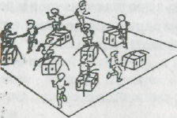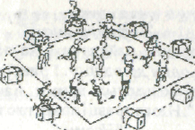

Мисливець
Кругом квадратного майданчика прокладена "траса" з перешкодами. Призначається певне число "мисливців", їх завдання спіймати інших учнів, котрі знаходяться всередині квадрата. Пійманий учень має пробігти один круг по трасі з перешкодами і тільки після цього може повернутися у гру (в квадрат)Завдання мисливців у піймати всіх гравців, щоб у сі учні пробігли через переш коди.
Тривалість цієї гри повинна бути обмеженою. Нова команда мисливців має призначатися, коли всі учні пробігли через перешкоди.
Поруч
Дня кожної команди прокладається "траса." з перешкодами. Гравці кожної команди поділяються на дві групи, котрі стають на протилежних кінцях траси. Перший бігун долає "трасу" і торкає другого учня за плече, щоб він розпочав біг і тд. Змагання закінчуються, коли всі студенти і по вернуться на свою першу позицією.
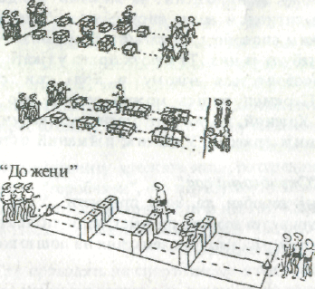
Дві команди стартують з протилежних сторін подвійної траси. Команди стараються наздогнати одна одну. Змагання виграє та команда, учень якої торкнеться спини бігуна з іншої команди

ТЕХНІКА ПОТРІЙНОГО СТРИБКА

Потрійний стрибок може бути розділений на фази:
- розбіг;
- перший стрибок (стрибок);
- другий стрибок (крок);
- третій стрибок (стрибок).

Розбіг стрибок крок стрибок
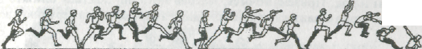
Кожна з фаз може бути розділена на відштовхування, політ і приземлення.
Розбіг. Довжина розбігу становить 30—40 м. Розбіг починається з високого старту, повинен бути рівномірно прискореним І досягти максимальну швидкість до моменту відштовхування. Перші кроки виконуються з великою амплітудою рухів стегон, енергійною роботою рук і великим нахилом тулуба вперед. Бігти потрійно на передній частині стопи Із високим підніманням голи. Рухи рук допомагають підтримувати високий темп бігу. В кінці розбігу збільшують довжину й темп бігових кроків, але стрибун ви юну є останні кроки без під сідання на передостанньому кроці і спеціально не готується на "зліт", а намагається ввійти в стрибок і якомога більшою швидкістю просунутися вперед. Останній крок розбігу коротший на декілька сантиметрів від попереднього. Нога ставиться на брусок, активним І швидким рухом на всю стопу, ближче до проекції загального центри ваги (ЗЦВ) тіла.
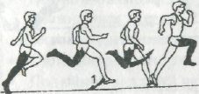
Скачок. Виконується поштовхом сильнішої ноги. Після відштовхування стрибун приймає положення "у кроці", яке повинно бути більш горизонтальним і направлене вперед. У момент відштовхування махова нога зігнута в колінному суглобі, швидко й енергійно виноситься вперед-вгору, тулуб займає вертикальне положення. На середині "польоту" скачка, поштовхова нога швидко підводиться під тулуб для збереження горизонтальної швидкості, а махова нога відводиться назад. Коліно поштовхової ноги значно підняте й випрямляється перед приземленням, рух ноги активний, направлений назад-униз на повну стопу із тиском на передню частину стопи.

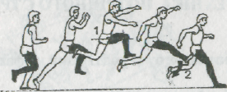

Крок. Після відштовхування поштовхова нога повністю випрямлена, тулуб вертикальний або злегка нахилений уперед. Махова нога виноситься вперед-у гору, й досягається найбільша амплітуда розведення стегон (100- 105°),руки відведені назад. Приземляючись, махова нога опускається ближче до проекції ЗЦВ тіл а, стопа ставиться на всю площину з перекатом на передню частину.

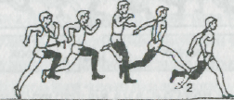

Стрибок. Відштовхування виконується маховою ногою. Активним маховим рухом поштовхова нога й руки виносяться вперед-угору, плечі подаються вгору-вперед, і стрибун приймає положення "у кроці". Потім підноситься махова нога до поштовхової й обидві ноги піднімає уверх, а тулуб нахиляє вперед. Перед приземленням, коли п'ятки торкаються піску, руки через сторони виносить вперед-униз-назад. Коліна м'яко згинаються І, приземляючись вперед, стрибун сідає у "свої сліди" або "набік".

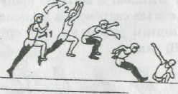

Технічна характеристика потрійного стрибка
Фаза | Критерій спостереження
Розбіг  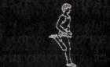 | - з високого старту  - ритмічний повільний біг на передніх частинах стоп  - біг з прискоренням
Підготовка до відштовхування  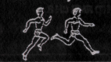 | - збільшити темп кроків  - високе піднімання колін  - тулуб вправо  - випрямлена нога у кульшовому суглобі
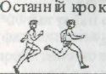 | - невелика амортизація для піднімання коліна  - високе піднімання коліна
Стрибок  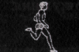 | - Активна постановка ноги на всю стопу  - Тулуб вправо
Відштовхування  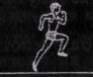 | - Випрямлена махова нога  - Згинання, високе піднімання коліна махової ноги  - Фіксування протилежних рухів рук
Політ  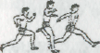 | - Махова нога виводиться уперед майже прямо.  - Поштовхові нога, зігнута під тулубом, проводиться вперед  - Високе піднімання коліна поштовхової ноги  - Стопа направлена до себе перед приземленням,  - Подвійний маховий рух перед приземленням
Крок  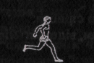 | - Активне ставлення стопи  - Відштовхування майже прямо вперед  - Тулуб вертикальний  - Синхронні рухи рук, різні рухи рук  - Швидкий рух уперед зігнутої під прямим кутом махової ноги
Відштовхування  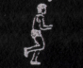 | - Випрямлена поштовхові нога  - Колінний суглоб зігнутий під прямим кутом  - Коліно махової ноги високо підняте  - Подвійний маховий рух рук
Політ  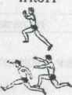 | - Поштовхова нога май же зігнута.  - Поштовхова нога випрямлена вперед.  - Стопа поштовхової ноги над рівнем стегна.  - Нижня частина поштовхової ноги рухається  - вперед І ледве випрямлена.  - Коліно поштовхової ноги зігнуто під кутом90 градусів
Стрибок  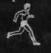 | - Нога ставиться активно, плоско на всю стопу  - Поштовхові нога майже випрямлена  - Голова піднята  - Тулуб вертикально
Відштовхування  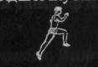 | - - Випрямлена поштовхові нога.  - - Коліно махової ноги зігнуто під кутом 90^{і}  - - Подвійний маховий рух рук.  - - Зафіксовані рухи рук.  - Голова піднята.
Політ  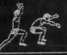 | - Тіло випрямлене після відштовхування.  - Ноги підняті й зігнуті.  - Руки підняті й паралельні.
Приземлення   | - Ноги підняті й паралельні, ледве зігнуті.  - Тулуб нахиляється вперед.  - Руки майже прямі позаду тулуба, рухаються вперед при контакті з ґрунтом.

Завдання і засоби навчання техніки потрійного стрибка

Завдання 1. Створити правильне уявлення про техніку потрійного стрибка.
Засоби:
- роз'яснення особливостей техніки потрійного стрибка;
- розповідь про правила організації змагань із потрійного стрибка;
- демонстрування техніки стрибка за допомогою кінограм, відеофільмів;
- показ техніки потрійного стрибка викладачам та студентам;
- спостерігання змагань із потрійного стрибка.
Завдання 2. Навчити основ техніки виконання багатоскоків.
Засоби:
- стрибки з ноги на ногу протягом 20-25 м.;
- стрибки на одній нозі по 15-20 м.;
- стрибки від дворазового до десятиразового - з місця;
- чергування "скоків" і "кроків"на дистанщї 30 -40 м. : "скок+крок+скок+ крок","скок + крок+ крок+ скок+ крок+крок" тощо;
- потрійний стрибок на поштовховій нозі на позначках з 5 - 7 бігових фоків;
- потрійний стрибок на позначках з5 - 7 бігових кроків;
- чергування вправу такій послідовності:
а) 7 - 8 "кроків" по сходинках + 20 - ЗО м по позначках +20-30 м через набивні м'яч і, гранати +30 мпо позначках;
б) "скоки"-20 му гору на позначках + 20 м з гори + 20 м на по значках..
Завдання 3 Навчити техніки о володіння ритмом розбігу.
Засоби:
- біг через низькі бар'єри;
- біг через 4 набивні м'яч і, які розташовані через 140-150 м, з розбігу (20 м);
- виконання розбігу на біговій доріжці, позначеній на фази швидкості (фаза розбігу -4,5 кроків); (фаза набирання швидкості -5,6 кроків розбігу); (фаза активізації-4 останніх бігових кроків);
- пробігання повного розбігу в секторі;
- так само з відштовхуванням.
Завдання 4. Навчити поєднувати розбіг зі "скоком".
Засоби:
- біг через низькі бар'єри;
- "скоки"через5 ~ 7 бігових кроків (5 -6 на 80- 100 м);
- виконання короткого й середнього розбігу з відштовхуванням у "кроці", а потім і зі "скоком" (в яму з піском);
- виконання повного розбігу на біговій доріжці з відштовхуванням у широкому й низькому;
- виконання повного розбігу зі "скоком" на біго вій доріжці чи в яму з піском.
Завдання 5. Оволодіти технікою виконання зв'язки "скок-крок".
Засоби:
- потрійний стрибок на поштовховій нозічерез5 -7 бігових кроків;
- "скок + крок "через 5-7 бігових кроків;
- "скок+ крок" з 6 - 8 бігових кроків із приземленням на одну ногу в яму з піском;
- "скок+ крок" через набивний м'яч із приземленням на одну ногу;
- Поєднання "скок – крок "на секторі на позначках.
Завдання 6.Оволодіти технікою виконання зв'язки "крок- стрибок"
Засоби:
- "кроку стрибок" з 5 - 7 бігових кроків;
- "крок + стрибок"з6- 8 бігових кроків із приземленням у яму;
- "крок + стрибок" після зістрибування з опори висотою 50 см та 2 - 3 бігові кроки;
- стрибок у довжину з відштовхуванням маховою ногою з 6 - 8 бігових кроків;
- поєднання "крок + стрибок через не великі перешкоди.
Завдання 7. Оволодіти ритмом п трійного стрибка.
Засоби:
- біг через низькі бар'єри з відстанню до першого бар'єра 9 бігових кроків, між першим і другим - 7 бігових кроків, між 2 і 3 - 5 бігових кроків і між 3-4 -3 бігових кроків;
- четвертний стрибок з 6-8 бігових кроків: "скок + крок" на опору висотою 30-40 см + "крок + стрибок" через переш коду ви сотою 40 см.;
- потрійний стрибок з 10 бігових кроків;
- пробігання дистанції 30 - 40 м з прискоренням на визначену кількість кроків.
Завдання 8. Удосконалення техніка потрійного стрибка.
Засоби:
- виконання входу в "скок" з різних розбігів;
- виконання в поєднанні "скок-крок";
- стрибки в довжину з поштовхової і махової ноги з різних розбігів;
- ви конання потрійного чи п'ятірного стрибка з 10- 12 їдоків розбігу;
- потрійний стрибок на позначках;
- потрійний стрибок з повного розбігу.
Завдання 9. Оцінити техніку виконання потрійного стрибка
Засоби:
- потрійний стрибок із середнього розбігу;
- потрійний стрибок із демонструванням техніки;
- шість змагальних спроб із певного розбігу на результат.

Помилки, які допускають студенти під час виконання потрійного стрибка й засоби виправлення
1. Зниження швидкості біля бруска відштовхування.
Засоби: швидкість розбігу нарощувати до контрольної позначки за 8 - 10 м від бруска.
2. Короткий "скок".
Засоби: систематично виконувати біг зі "скоком" на доріжку, сектор і в яму з піском.
3. Високий "скок".
Засоби: стрибки в довжину з низьким і довгим вимахом.
4. Високий "крок".
Засоби: з'ясувати рухову настанову: налаштувати на дуже низькі траєкторії.
5. Недостатній "крок".
Засоби: стрибати потрійним низько І в довжину, дотримуючись узгодженості махових рухів.
6. Високий "стрибок".
Засоби: оволодіти "загрібаючим" відштовхуванням у зв'язці "крок + стрибок" з 6 -10 бігових кроків.
7. Недостатній "стрибок".
Засоби: активізувати зусилля в третьому відштовхуванні.
- Порушення оптимальних співвідношень "скоку", "кроку" і "стрибка" Засоби удосконалити ритм потрійного стрибка.
- Заступання чи недоступання до планки.
Засоби: використовувати контрольні позначки як орієнтири. Повністю зосередитися перед спробою.

Спеціальні тренувальні вправи
68. Відпрацювання ритму потрійного стрибки з невеликого розбігу:
- у повільному темпі;
- без урахування результатів;
- з і збільшенням швидкості розбігу.
- Потрійний стрибок на від мітках:
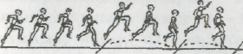
- з невеликою швидкістю розбігу;
Відпрацювання зв'язки "стрибок - крок" з подовженого розбігу
Відпрацювання зв'язки "крок - стрибок" з подовженого розбігу

Потрійний стрибок із місця
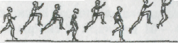
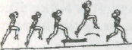
- без обтяження;
- з обтяженням на плечах.
73 Доопрацювання зв'язки "стрибок – крок - стрибок"

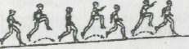
- на рівній доріжці;
- під нахил;
- без обтяження.
74. Відпрацювання послідовних зіскоків у глибину;
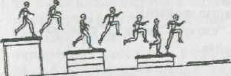
- без обтяження;
- з обтяженням;
- з різницеву висоті приладів до 60 см.
75 Відпрацювання зв'язки "стрибок - крок" почергово на кожній нозі:
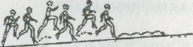
- зі збереженням швидкості;
- зі збільшенням швидкості;
- на рівній доріжці;
- угору;
- під нахил;
- без обтяження;
- з обтяженням;
- насилу;
- на швидкість;
- на витривалість.
Скачок:
- короткі стрибки (права-права-ліва-ліва...);
- ритмічні стрибки (права – права ~ ліва -права-права-ліва...);
- стрибки у "кроці";
- через низькі переш коди.
Скачки:
- з верти кальним акцентом;
- з горизонтальним акцентом.
Підскоки:
- середньою частотою;
- високою частотою;
- акцент на дальність;
- акцент на час;
- акцент на дальність і час.
Потягування й закидання гомілки:
- відштовхування з однієї/двох ніг;
- на місці/у русі;
- через низькі перешкоди;
- - багатоскоки.
Стрибки вприсіді:
- на місці/у рухові;
- акцент на дальність;
- акцент на висоту;
багатоскоки.
Стрибки через бар'єри:
- через низькі перешкоди / розташовані далеко одна від одної;
- через високі перешкоди /розташовані близько одна до одної.
Стрибки з акцентом на поштовх:
-на дальність;
- на висоту;
- з /без проміжних кроків.
Пружні стрибки:
- з високою /низькою частотою;
- низькі-довгі / високі - короткі.
Дозування навантаження.
Число вправ за одне заняття-4.
Число повторень для однієї вправи — 2,3. Число стрибків в одному повторенні— 10- 12. Пауза між відпочинком - близько 30 секунд.
Вправи для удосконалення техніки розбігу
1. Розбіг із різним темпом кроків (прискорення в напрямку бруска для відштовхування).
- Біг через низькі переш коди для вдосконалення ритму .
- Короткий спринт "з ходу" від 10 - 40 м., з можливо малою кількістю кроків, але в максимально високому їх темпі.
- Розбіг "у гору "/"під гору "( використовуючи невеликий схил).
- Розбїгна2-4 м більше, як під час змагань.
6. Біг із прискоренням за вітром.
Вправи для вдосконалення техніки розбіг - скачок
1 Підскоки на дистанції з активним ставленням стопи і маховим рухом ніг.
2. Підскоки з розбігу з низькою траєкторією.
3. Біг із високим підніманням колін.
4. Приземлення після однієї зміни ніг у повітрі.
5. Скачки зі швидкістю від середньої до високої з наступною імітацією кроку.
6. Комбінація "скачок - крок" із короткого розбігу : приземлення на махову ногу.
7. Комбінація "скачок-крок"; відштовхування тієї самої ноги, друге - на підвищення, потім стрибком із підвищення.
Крок
1 .Подвійні стрибки (права-права-ліва-ліва) із розбігу.
2. 3-5 скачки з короткого й повного розбігу.
3. Розбіг до перешкод із підвищеним місцем для відштовхування в кроці.
4. Багаторазові стрибки комбінації "скачок-крок".
5. 3, 5, 10- кратні стрибки з ноги на ноги (кроки).
6. Біг із використанням похилої доріжки (кроки виконувати в гору, а скачки - під гору).
Стрибок
1. Відштовхування і збереження ви само піднятого стегна.
2. Стрибки в довжину в положенні "стоячи" з метою покрашення координації перед приземленням.
3. Виштовхування з вершини перешкоди з метою збільшення фази польоту.
Увесь стрибок
1. Потрійний стрибок із коротких (5-7 кроків), середніх (8, 9 кроків) і повного розбігу, із середньою, високою І максимальною швидкістю.
2. Потрйний стрибок - скачок і крок із підвищення.
3. Подвоєний потрійний стрибок.
4. Потроший потрійний стрибок.
Спеціальні вправи для вдосконалення техніки основних рухів стрибунів у довжину, висоту й потрійним
Імітаційні вправи для рук, для ставлення пошто вхової ноги, викидання ніг для приземлення.
Стрибки вглибину з місця, розбігу (приземлення в пісок).
На перекладині, кільцях, уперед, в упорі за нижні перекладині бар'єрів, піднімання колін, потім стоп (носки тримати до себе) і викидання к, подальше вперед, не опускаючи.
Активне ставлення поштовхоюї ноги з наступним відштовхуванням уперед, "скачки" на місці із невеликим просуванням уперед (але з максимальним підніманням поштовхової ноги), вистрибувати на поштовхову ногу.
Стрибки в довжину з короткого розбігу (8 бігових кроків) із доторканням підвішених предметів рукою (однойменний поштовховій ноги). Приземляючись, обидві руки треба вивести назад й утримувати на одному рівні, що полегшить тримання п'яток на одному рівні при приземленні в пісок.
Розбіг із 2-6 бігових кроків, вистрибати на одну ногу з наступним стрибкому довжину вперед.
7. Пробіжка (22-24 бігових кроків) на прямій, із поступовим, плавним підвищенням темпу, довжини кроків і швидкості бігу з прямого й бокового розбігу (4 - 12 бігових кроки) стрибки в довжину із приземленням у яму через бар'єр.
Для стрибунів потрійним, ставлення поштовхової ноги з широким захватом доріжки перед собою і відштовхуванням з махом ногою, руками й просуванням уперед
10.Стоячи на одній нозі, викидання другої (за чергою) Із постановкою п'ятки на перекладену гімнастичної стінки.
- .Вистрибувати на тумбу (коня) на обидві ноги (махову, поштовхову).
- Біг у ритмі розбігу на доріжці з контролем часу, на похил й доріжці, на сектор із парашутом і відстібання його в середині розбігу.
13. Зістрибування на поштовхову ногу (ви сота 40 - 60 см) із наступним стрибком через бар'єр.
14.Махові рухи ногою з невеликим навантаженням (2-4 кг) на гомілці або стопі.
15. Сидячи на гойдалці-тренажер і, відштовхування однією ногою від стінки.
16. Для у кріплення зводів стопи: швидка ходьба і біг по вісімці (радіусом 2-3 м) піднімання на передню частину стопи з різних положень стоп (паралельно, носки разом, п'ятки нарізно й навпаки), використовуючи навантаження, а також піднімання, стоячи на одній нозі.
17. Стрибки способом "переступання" через гімнастичну лавочку, зліва направо й назад, просуваючись уздовж лавочки. Після стрибка м'яко приземлятися на махову ногу.
18. Стрибки у висоту способом "переступання" із 3 бігових кроків. Розбіг виконувати з набіганням на місце відштовхування. При переході через планку виконати нахил тулуба вперед і повороту сторону планки.
19. Стрибок із короткого розбігу (2-5 бігових кроки), приземлення в положенні випаду.
20. Стрибок "у кроці" із короткого розбігу через планку (висота 50 - 60 см) із підтягуванням поштовхової ноги до махової при приземленні. Планку встановлюють на відстані, яка дорівнює половині стрибка. Приземлятися на обидві ноги в групуванні.
Рухливі ігри для потрійного стрибка

"Стрибки по смугах"
На майданчику креслять? - 8 смуг завширшки 50 см. Відстань між лінією старту і першою смугою - 40 см, між першою й другою - 50, між другою й третюю-60 і тд. Гравці поділяється на чотири команди й вишию виконують за лінію старту в колони по одному. За сигналом перші гравці в усіх колективах починають перестрибувати з однієї смуги на іншу, не переступаючи лінії. Учасник, який виконав завдання правильно, одержує бал. Виграє команда, яка набере найбільшу кількість балів.
"Хто далі на од ній нозі"
Гру проводять на рівному майданчику, або в спортивному залі. Учні стають у дві або три колони по одно му. З а сигналом направляючі стрибають на одній нозі (без зміни ніг) уперед 8 - 10 м, після чого дається дозвіл рушати гравцям, які стоять другими і тд. Темп це по винен бути надто швидким.
"Естафета зі стрибками"
За сигналом направляючі рухаються до відмітки стрибками на правій, назад – на лівій нозі. Повернувшись, торкаються наступного гравця, який продовжує естафету.
Перемагає команда, яка закінчила естафету першою.
Стрибка по купинах
На майданчику з десятьма невеликими (діаметром 30-40 см) кружками -"купинами" - позначають дві доріжки, розмішені зигзаго-подібно на відстані (70-80 см) одна від одної. Учасники гри розподіляються на дві колони І стають перед своїми рядами кружків біля стартової лінії. За сигналом гравці, які стоять першими праворуч з естафетними паличками в руках, просовуються вперед стрибками з купини на купину, швидко повертаються назад, передають естафету наступним учасникам, а самі стають на лівий фланг.
Перемагає команда, гравці якої рідше потрапляють у "болото" і першими закінчили естафету.
"Стрибок - скок"
Гравці поділяються на дві команди, кожна розраховується на перший другий. Позначається загальна стартова лінія. За командою перша пара починає переправу на фанерних квадратиках. Перший номер пересовує квадратики до прапорця, а другий стрибає по них. Повертаючись назад, вони міняються рол ями. Після першої пари гру продовжує друга і тд.
Перемагає та команда, яка перша закінчить гру без помилок
"Хто най спритніший"
На майданчику креслять "рівчак" (вузький коридор) та "купинки" (кола діаметром 30-40 см). Гравці по черзі стрибають по "купинах" і перестрибують "рівчак", намагаючись не наступати на лінію перешкоди.
Переможцем оголошується той, хто швидше за інших пересіче лінію фінішу.
"Зустрічна естафета з бігом і стрибками"
Гравці поділяються на дві команди й шикуються одна проти одної. Між ними встановлюють перешкоди: підвішену мотузку, а на деякій відстані гімнастичну лаву. За сигналом гравці біжать, перестрибуючи через лаву й мотузку, і передають естафету іншим.
Перемагає та команда, яка швидше виконає завдання.
"Стрибки за командою "
За сигналом гравці всіх команд починають стрибати; не згинаючи ноги в колінах, на двох ногах, просуваючись вперед до кінця доріжки. Потім по вертаються на360° і продовжують рухатись до л й ІЇ старту.
Перемагає команда, яка швидше перетне стартову лінію.

СПИСОК ДЖЕРЕЛ

    - Андрощук Н.В., Леськів А.Д., Мехоношин С.О. Рухливі ігри та естафети у фізичному вихованні молодших школярів: Методичний посібник. - Т.: Підручники і посібники, 2017. – 112 с.
    - Гогін О.В. Методика навчання бігу школярів молодших класів // Теорія та практика фізичного виховання. – 2019, № 4 - С. 6-8.
    - Дубовик М. Послідовність навчання легкоатлетичних вправ // Фіз. вих. в шк. - 2017, № 1. - С. 17-22.

    - Козетов С. Кросова підготовка школярів // Фіз. вих. в шк. -2018, № 1. - С. 37-38.
    - Кругляк О.Я., Кругляк Н.П. Від гри до здоров'я нації. Рухливі та українські народні ігри, естафети на уроках фізичної культури: Методичний посібник. - Т.: Підручники і посібники. 2017 - 80 с.
    - Кругляк О., Кругляк Н. Від гри до здоров'я нації: Методичний посібник.- Т.: Підручники і посібники,2018.-80 с.
    - Марков А.А., Масленников С.М. Прыжки в висоту способом "перешагивание" У-Х классы // Физ. культ, вшк.-2019.-№3.- С.22-24.
    - Марков А А., Масленников С.М. Прыжки в длину способом "согнув ноги" V-XI классы. // Физ. культ, вшк.-2020.-№ 5.-С. 19-21.
    - Меркулов С.В. Обучение прыжку в вьісоту способом "перешагивание" //Физ. культ, вшк.- 2019.-№3.-С. 17
    - Шульга М. Методика застосування бігу на витривалість на уроках фізичної культури в школі // Фіз. вих. в шк.- 2018, № 1. - С. 33-40.

Фізична культура [Текст]: методичні вказівки до проведення занять з легкої атлетики для здобувачів освітньо-кваліфікаційного рівня «кваліфікований робітник»./ уклад.
І. В. Євченко. – Луцьк : ТФК ЛНТУ, 2022. – 100 с.

Комп’ютерний набір І. В. Євченко
Редактор І. В. Євченко

Підп. до друку «__»________2022 р. Формат 60х84/16. Папір офс.
Гарн. Таймс. Ум. друк. арк. 6,25.
Тираж 50 прим.

Відділ промоцій та іміджу
Луцького національного технічного університету
43018, м. Луцьк, вул. Львівська, 75
Друк – ВПІ Луцького НТУ

